CENTRO UNIVERSITÁRIO UNIGOIÁS
TECNOLOGIA EM ANÁLISE E DESENVOLVIMENTO DE SISTEMAS

GESTFIN — SISTEMA DE GESTÃO FINANCEIRA DOMÉSTICA

Projeto ADS
Goiânia/GO
2026

Um Projeto de:
GESTFIN — SISTEMA DE GESTÃO FINANCEIRA DOMÉSTICA

PROJETO ADS
Aluno:
Matheus Trajano Ferreira Alves

Professor: Fabrício Guimarães de Lima

Goiânia/GO
2026

RESUMO
Este documento apresenta o relatório técnico do GestFin, um sistema web de gestão financeira compartilhada, voltado a usuários que dividem despesas entre si. Reúne o Termo de Abertura do Projeto, o levantamento de requisitos, o projeto da solução, o desenvolvimento e os testes. O sistema organiza receitas, despesas, investimentos, faturas de cartão de crédito, compras parceladas e contas recorrentes, sempre por mês de competência, e trata como regra de negócio três características do crédito no Brasil que as ferramentas comuns deixam a cargo do usuário: a compra em cartão feita a partir do dia de fechamento pertence à fatura do mês seguinte, a compra parcelada compromete os meses futuros, e as contas fixas se repetem sem relançamento manual. A solução é construída sobre backend em Node.js com Express, escrito em JavaScript e sem mapeamento objeto-relacional, banco de dados relacional PostgreSQL com esquema criado exclusivamente por migrações versionadas, e interface web responsiva em Angular. A verificação é feita por uma suíte de 114 casos de teste, divididos entre 67 unitários sobre as regras de cálculo e 47 de integração sobre a API completa. O resultado é um sistema que aloca cada compra na fatura correta, distribui as parcelas pelos meses seguintes e apresenta, em uma única tela, quanto entrou, quanto saiu e quanto ainda falta pagar no mês. Custo estimado: R$ 50,00, por se tratar de projeto acadêmico executado com ferramentas livres. Período de execução: 4 meses.
ABSTRACT
This document presents the technical report for GestFin, a web-based shared financial management system, designed for users who split expenses. It covers the Project Charter, requirements elicitation, solution design, development and testing. The system organises income, expenses, investments, credit card statements, instalment purchases and recurring bills, always by accounting month, and handles as business rules three characteristics of Brazilian credit that common tools leave to the user: a card purchase made on or after the closing day belongs to the following month’s statement, an instalment purchase commits future months, and fixed bills repeat without manual re-entry. The solution is built on a Node.js and Express backend, written in JavaScript and without an object-relational mapper, a PostgreSQL relational database whose schema is created exclusively by versioned migrations, and a responsive Angular web interface. Verification relies on a suite of 114 test cases, split into 67 unit tests covering the calculation rules and 47 integration tests covering the full API. The result is a system that allocates each purchase to the correct statement, spreads instalments across the following months and shows, on a single screen, how much came in, how much went out and how much is still payable in the month. Estimated cost: R$ 50.00, as an academic project built with free tools. Execution period: 4 months.

RELATÓRIO TÉCNICO DO PROJETO
SUMÁRIO
1. IDENTIFICAÇÃO DO PROJETO
2. VISÃO GERAL DO PROJETO
3. OBJETIVOS
3.1 Objetivo Geral
3.2 Objetivos Específicos
4. ESCOPO FUNCIONAL
5. JUSTIFICATIVA
6. ANÁLISE DE RISCOS
7. CUSTOS E RECURSOS
8. CRONOGRAMA PRELIMINAR
9. EQUIPE DO PROJETO
10. APROVAÇÕES
11. CONTROLE DE VERSÕES
12. ATA DE REUNIÕES
13. LEVANTAMENTO DE REQUISITOS
13.1 Requisitos Funcionais
13.2 Requisitos Não Funcionais
13.3 Diagrama de Casos de Uso
13.4 Detalhamento dos Casos de Uso
14. PROJETO
14.1 Modelo Entidade-Relacionamento (MER)
14.2 Diagrama Entidade-Relacionamento (DER)
14.3 Dicionário de Dados
14.4 Considerações sobre Segurança e Privacidade
14.5 Diagrama de Classes
14.6 Diagrama de Sequência
14.7 Tecnologias Utilizadas
14.8 Algoritmos
14.9 Fluxogramas
14.10 Endpoints da API
15. DESENVOLVIMENTO
15.1 Organização do Código-Fonte
15.2 Fontes: Trechos Relevantes
15.3 Telas do Sistema
16. TESTES
16.1 Estratégia de Testes
16.2 Cenários de Teste Unitário
16.3 Cenários de Teste de Integração
16.4 Execução da Suíte

1. IDENTIFICAÇÃO DO PROJETO
Nome do Projeto: GestFin — Sistema de Gestão Financeira Doméstica
Data de Início: 25/08/2026
Data Prevista de Término: 12/12/2026
Responsável: Matheus Trajano Ferreira Alves
Versão: 1.6
Patrocinador: UNIGOIÁS

2. VISÃO GERAL DO PROJETO
O GestFin é um sistema web voltado a usuários que dividem despesas entre si. A solução centraliza receitas, despesas, investimentos, faturas de cartão de crédito, compras parceladas, contas recorrentes, organizando tudo por mês de competência.
Hoje essa informação vive espalhada entre dois aplicativos de banco, uma planilha desatualizada e a memória de quem pagou o quê. O resultado é sempre o mesmo: a fatura chega maior do que o esperado, porque as parcelas de compras antigas foram esquecidas. O sistema reúne essa informação em uma tela e responde à pergunta que importa no fim do mês, que é quanto ainda falta pagar considerando a fatura que não fechou e as parcelas de compras feitas meses atrás.
Três características do crédito no Brasil são tratadas como regra do sistema, e não como trabalho manual do usuário: a compra em cartão feita a partir do dia de fechamento pertence à fatura do mês seguinte; a compra parcelada compromete os meses futuros e só a parcela do mês entra no gasto daquele mês; e as contas fixas se repetem sozinhas, sem relançamento.
Tecnologias previstas: Node.js com Express (backend, em JavaScript e sem framework de aplicação), PostgreSQL (banco de dados relacional, sem mapeamento objeto-relacional) e Angular (frontend web responsivo).

3. OBJETIVOS

3.1 Objetivo Geral
Desenvolver um sistema web de gestão financeira compartilhada, com arquitetura em camadas e banco de dados relacional versionado, capaz de organizar receitas, despesas, investimentos, parcelamentos e contas recorrentes do usuário, apresentando indicadores mensais e o comprometimento financeiro dos meses seguintes.

3.2 Objetivos Específicos
Modelar o domínio financeiro em esquema relacional normalizado, com a integridade garantida pelo próprio banco de dados.
Implementar a regra de fechamento e vencimento da fatura, alocando cada compra na fatura correta sem intervenção do usuário.
Implementar o parcelamento de compras com distribuição exata de centavos, incluindo parcelamentos já iniciados antes do uso do sistema.
Gerar automaticamente os lançamentos das contas recorrentes, sem duplicar registros quando o mesmo mês for consultado mais de uma vez.
Entregar um painel mensal com indicadores, comparação com o mês anterior e projeção das parcelas dos meses seguintes.

4. ESCOPO FUNCIONAL
O sistema cobre o ciclo mensal completo das finanças de uma conta. Estão dentro do escopo: o controle de acesso por código numérico e a escolha do perfil do usuário; o cadastro de categorias em dois níveis e de formas de pagamento; o registro de receitas, despesas e investimentos; o tratamento do cartão de crédito, com alocação automática da compra na fatura correta e registro do pagamento da fatura; as compras parceladas em até 60 parcelas, inclusive as já iniciadas antes do uso do sistema; as contas que se repetem todo mês, geradas sem relançamento manual; e o painel mensal com indicadores, comparação com o mês anterior e comprometimento dos meses seguintes.
Estão fora do escopo desta entrega o desbloqueio por biometria e a instalação como aplicativo, ambos por exigirem bibliotecas de terceiros, o que contraria a restrição de dependências mínimas assumida no projeto. Também ficam de fora a importação de extrato bancário, o rateio de despesas entre usuários e qualquer integração com instituição financeira, por dependerem de acesso a credenciais bancárias.
Os requisitos funcionais e não funcionais que traduzem esse escopo estão detalhados na seção 13, cada um com identificador, prioridade e métrica de verificação. Para evitar duas numerações concorrentes, este documento apresenta a lista de requisitos uma única vez, naquela seção.

5. JUSTIFICATIVA
Planilhas exigem disciplina manual e não entendem o calendário do crédito brasileiro. Aplicativos de banco mostram apenas a conta daquele banco e não enxergam o cartão do outro usuário. Aplicativos comerciais de finanças cobram assinatura, pedem acesso às credenciais bancárias e ainda assim tratam o parcelamento como um lançamento único no mês da compra.
O projeto se justifica em duas frentes. Para o usuário, entrega em uma tela uma resposta que hoje custa meia hora de conferência manual por mês. Para a disciplina, o domínio financeiro concentra exatamente os problemas que se pretende exercitar: modelagem relacional com integridade garantida pelo banco, regras de negócio com casos limite verificáveis, aritmética que não tolera erro de arredondamento e datas que não toleram erro de fuso horário. São problemas com resposta certa ou errada, o que torna objetiva a verificação do resultado.

6. ANÁLISE DE RISCOS
Principais riscos identificados: erro no tratamento de datas e de valores monetários, desvio nas regras de fatura e parcelamento, duplicação de lançamentos automáticos e divergência entre a documentação e o código.
Risco | Probabilidade | Impacto | Ação de Mitigação
Erro de fuso horário deslocar o mês de competência | Alta | Alto | Gravar a competência como data pura, sem hora, eliminando a classe de erro no próprio esquema
Erro de centavos por uso de ponto flutuante | Média | Alto | Armazenar valores em decimal exato e arredondar em duas casas em toda soma
Compra cair na fatura errada | Média | Alto | Isolar a regra de fechamento em função pura e testar o caso limite da compra no dia do fechamento
Duplicação de lançamentos recorrentes | Média | Médio | Restrição de unicidade no banco, com inserção que ignora conflito
Indicadores divergirem entre telas | Média | Alto | Manter um único módulo de agregação mensal, consumido por todos os serviços
Documentação divergir do código | Alta | Médio | Matriz de rastreabilidade de requisito para arquivo, revisada ao fim de cada fase
Perda de trabalho por falha de máquina | Baixa | Alto | Versionamento em Git desde o primeiro dia, fora de pastas sincronizadas em nuvem

7. CUSTOS E RECURSOS
Recursos Humanos: composto pelo aluno responsável e pelo professor orientador. O custo é zero, dado o caráter acadêmico da iniciativa.
Infraestrutura e Servidor: execução local em ambiente de desenvolvimento, sem contratação de hospedagem. Custo: R$ 0,00.
Licenças e Software: uso exclusivo de ferramentas livres — PostgreSQL 16, Node.js 20, Angular 17, Pandoc e editor de código. Custo: R$ 0,00.
Hardware: notebook próprio, já disponível. Custo: R$ 0,00.
Materiais de Consumo: estimativa de R$ 50,00 para impressão da documentação.
Total Estimado do Projeto: R$ 50,00 (custos operacionais básicos).
Esforço estimado: 221 horas em 16 semanas, em regime de aproximadamente 12 horas semanais, distribuídas em iniciação (12 h), documentação (36 h), banco de dados (18 h), backend (82 h), frontend (19 h), testes (32 h) e encerramento (12 h).

8. CRONOGRAMA PRELIMINAR
Estrutura macro (EAP): iniciação, documentação, banco de dados, desenvolvimento, testes e encerramento.
Iniciação: 25/08/2026 a 28/08/2026 Análise do sistema de origem, definição da tecnologia e delimitação do escopo.
Documentação: 28/08/2026 a 19/09/2026 Termo de abertura, requisitos, casos de uso, modelagem de dados e arquitetura.
Banco de Dados: 20/09/2026 a 01/10/2026 Migrações versionadas, restrições, índices e carga inicial.
Desenvolvimento: 02/10/2026 a 21/11/2026 API em camadas, regras de negócio e integração com a interface Angular.
Testes: 13/10/2026 a 30/11/2026 Suíte automatizada das regras de cálculo, testes de integração e correções.
Encerramento: 30/11/2026 a 12/12/2026 Manual do usuário, revisão de rastreabilidade e entrega.
Marcos de controle: documentação aprovada em 19/09/2026; banco operacional em 01/10/2026; API completa em 07/11/2026; sistema integrado em 21/11/2026; sistema verificado em 30/11/2026; entrega em 12/12/2026.

9. EQUIPE DO PROJETO
Nome | Papel
Matheus Trajano Ferreira Alves | Desenvolvedor e analista (Stakeholder)
Fabrício Guimarães de Lima | Professor / Orientador (Stakeholder)
Usuários do sistema | Usuários finais (Stakeholder)
Por ser um projeto individual, o mesmo responsável acumula os papéis de gerente de projeto, analista de requisitos, desenvolvedor e analista de testes. O acúmulo é a origem do risco de divergência entre documento e código, e por isso a revisão de rastreabilidade é um pacote explícito do cronograma.

10. APROVAÇÕES
Responsável pelo Projeto: Matheus Trajano Ferreira Alves
Data: 25/08/2026
Patrocinador: UNIGOIÁS
Data: 25/08/2026

11. CONTROLE DE VERSÕES
Versão | Data | Descrição da Alteração | Responsável
1.0 | 28/08/2026 | Documento inicial do Termo de Abertura do Projeto | Matheus Trajano Ferreira Alves
1.1 | 03/09/2026 | Inclusão do MER, do DER, dos diagramas, do dicionário de dados e das telas do sistema | Matheus Trajano Ferreira Alves
1.2 | 04/09/2026 | Reorganização do documento: lista de requisitos unificada em uma única seção, relacionamentos descritos uma única vez e diagramas conceituais redesenhados em português | Matheus Trajano Ferreira Alves
1.3 | 18/09/2026 | Reordenação das seções conforme orientação; detalhamento dos casos de uso; coluna de obrigatoriedade no dicionário; métodos no diagrama de classes; novos diagramas de sequência; tópico de tecnologias; correção de contagens | Matheus Trajano Ferreira Alves
1.4 | 28/09/2026 | Remoção da lista resumida dos casos de uso e do quadro de relacionamentos, por repetirem conteúdo já apresentado; indicação das chaves primária, estrangeira e única no dicionário de dados; diagramas de classes e de sequência ampliados, cada um em página própria; inclusão da Ata 07 | Matheus Trajano Ferreira Alves
1.5 | 29/09/2026 | Remoção do detalhamento dos casos de uso, conforme orientação da reunião de 25/09, por repetir o que o diagrama de casos de uso já organiza | Matheus Trajano Ferreira Alves
1.6 | 09/11/2026 | Reestruturação do documento conforme a estrutura definida pelo professor: levantamento de requisitos, projeto, desenvolvimento e testes como partes do relatório; retomada do detalhamento dos casos de uso; inclusão do DER em três figuras, dos algoritmos em pseudocódigo, dos fluxogramas, da tabela de endpoints, da organização do código-fonte com trechos comentados e dos cenários de teste | Matheus Trajano Ferreira Alves

12. ATA DE REUNIÕES
Ata 01 — Definição do escopo e da tecnologia
- Data: 28/08/2026 | Horário: 19h00 — 20h30
- Local: Sala de aula UNIGOIÁS
- Participantes: Matheus Trajano Ferreira Alves e Fabrício Guimarães de Lima.
- Pauta: análise do sistema de origem, escolha da tecnologia e delimitação do escopo.
- Pontos Discutidos: viabilidade de reescrever o backend em Java com Spring contra reaproveitar as regras de cálculo já validadas; restrição de dependências externas; funcionalidades que ficariam fora do escopo acadêmico.
- Decisões: backend em Express com JavaScript puro, sem framework de aplicação e sem ORM, para que a camada de persistência seja escrita e defendida linha a linha; desbloqueio por biometria e instalação como aplicativo ficam fora do escopo, por exigirem bibliotecas de terceiros.
Ata 02 — Modelagem de dados e regras críticas
- Data: 29/08/2026 | Horário: 19h00 — 20h30
- Local: Sala de aula UNIGOIÁS
- Participantes: Matheus Trajano Ferreira Alves e Fabrício Guimarães de Lima.
- Pauta: esquema do banco, tratamento de datas e de valores monetários, e garantia de não duplicar lançamentos automáticos.
- Pontos Discutidos: o sistema de origem gravava o mês de competência como instante, e o valor mudava conforme o fuso da máquina, fazendo o mesmo mês não se encontrar na consulta por igualdade; risco de erro de centavos com ponto flutuante; risco de duas requisições simultâneas gerarem a mesma conta recorrente duas vezes.
- Decisões: gravar a competência como data pura, sem hora; usar decimal exato para todo valor monetário; garantir a idempotência da recorrência por restrição de unicidade no banco, e não por verificação em memória.
Ata 03 — Modelagem visual e pendências de documentação
- Data: 02/09/2026 | Horário: 19h00 — 20h30
- Local: Sala de aula UNIGOIÁS
- Participantes: Matheus Trajano Ferreira Alves e Fabrício Guimarães de Lima.
- Pauta: organização do relatório e material visual pendente.
- Pontos Discutidos: o MER deve descrever o que cada entidade faz; o DER deve apresentar graficamente as ligações, com os atributos e a chave primária de cada entidade; ambos devem vir antes do diagrama de casos de uso; a documentação precisa incluir as telas do sistema em funcionamento.
- Decisões: dividir o DER em três figuras, porque as sete tabelas com todos os atributos ficam ilegíveis em uma página só; incluir uma seção com as telas ao final do documento.
Ata 04 — Verificação do sistema e fechamento
- Data: 03/09/2026 | Horário: 19h00 — 20h30
- Local: Sala de aula UNIGOIÁS
- Participantes: Matheus Trajano Ferreira Alves e Fabrício Guimarães de Lima.
- Pauta: conferência do sistema em execução e do documento final.
- Pontos Discutidos: um requisito documentado como essencial (definir o código de acesso) não tinha interface em lugar nenhum, o que deixaria o sistema permanentemente destravado; o limite de requisições da própria API derrubava a suíte de testes com erro enganoso; as telas precisavam de dados coerentes para as capturas.
- Decisões: implementar a interface faltante; tornar o limite de requisições configurável por variável de ambiente; criar por script um cenário de demonstração, passando pela própria API, para que as capturas mostrem o sistema com dados reproduzíveis.
Ata 05 — Revisão do modelo conceitual e da terminologia
- Data: 11/09/2026 | Horário: 19h00 — 20h30
- Local: Sala de aula UNIGOIÁS
- Participantes: Matheus Trajano Ferreira Alves e Fabrício Guimarães de Lima.
- Pauta: revisão do modelo de dados apresentado no documento e do vocabulário usado nas seções.
- Pontos Discutidos: o modelo conceitual estava mais extenso do que a disciplina exige, e o DER repetia em nível físico as ligações que o MER e o diagrama de classes já representam; a terminologia de moradia (morador e residência) não corresponde ao vocabulário de sistema esperado na documentação; o modelo definido no quadro reúne usuário, lançamento com tipo de entrada ou saída, categoria, subcategoria, forma de pagamento e cartão.
- Decisões: redesenhar o MER conforme o modelo definido no quadro; retirar do documento a seção do DER, por repetir o que já está representado; substituir morador por usuário e residência por conta em todo o texto, nos quadros e nas figuras.
Ações e Responsáveis:
Ação | Responsável | Prazo
Escrever as migrações do banco e a carga inicial | Matheus Trajano | 01/10/2026
Implementar as regras de fatura, parcelamento e recorrência como funções puras | Matheus Trajano | 07/11/2026
Integrar a interface Angular à nova API | Matheus Trajano | 21/11/2026
Executar a suíte automatizada e o roteiro de testes manuais | Matheus Trajano | 30/11/2026
Revisar a rastreabilidade entre requisito, código e teste | Matheus Trajano | 12/12/2026
Ata 06 — Revisão do relatório e ajustes de modelagem
- Data: 18/09/2026 | Horário: 19h00 — 20h30
- Local: Sala de aula UNIGOIÁS
- Participantes: Matheus Trajano Ferreira Alves e Fabrício Guimarães de Lima.
- Pauta: orientação sobre a organização das seções do relatório, o detalhamento dos casos de uso e o diagrama de classes.
- Pontos Discutidos: a ordem dos tópicos deve seguir requisitos, casos de uso e seu detalhamento, MER, dicionário de dados, diagrama de classes, diagrama de sequência, tecnologias e telas, pois o dicionário complementa o MER e o diagrama de sequência deriva do de classes; o detalhamento de cada caso de uso deve ser escrito em linguagem de negócio, nomeando as informações que o ator fornece, porque elas se tornam os campos das tabelas; o dicionário precisa indicar a obrigatoriedade de cada campo; o diagrama de classes deve conter os métodos de cada classe e usar os mesmos nomes do MER.
- Decisões: reordenar as seções conforme o combinado; detalhar os quinze casos de uso; acrescentar no dicionário a coluna de obrigatoriedade com os valores Sim, Não e Condicional; incluir os métodos no diagrama de classes e remover do domínio a classe Conta, que passa a ser explicada como agrupador de dados; acrescentar o tópico de tecnologias; e corrigir as contagens divergentes encontradas no texto.
- Ações e Responsáveis: aplicar as correções acima no relatório até a próxima entrega — Matheus Trajano Ferreira Alves.
Ata 07 — Revisão final do relatório e orientações para a apresentação
- Data: 25/09/2026 | Horário: 19h00 — 20h30
- Local: Encontro on-line, com compartilhamento de tela
- Participantes: Matheus Trajano Ferreira Alves e Fabrício Guimarães de Lima.
- Pauta: conferência do relatório revisado e orientações sobre a apresentação e a entrega.
- Pontos Discutidos: a lista resumida dos casos de uso e o seu detalhamento repetem o que o diagrama de casos de uso já organiza, e o quadro de relacionamentos do MER repete o que o diagrama já mostra; o dicionário de dados mantém a coluna de obrigatoriedade, mas não identifica a chave primária de cada tabela, que pode ser composta; os diagramas de classes e de sequência estão pequenos demais para leitura, e o número de páginas do documento não é restrição; a apresentação tem quinze minutos e deve seguir a ordem das seções do relatório.
- Decisões: remover a lista resumida dos casos de uso e o seu detalhamento, além do quadro de relacionamentos do MER; indicar a chave primária na descrição do campo identificador de cada tabela; ampliar os dois diagramas para uma página inteira cada, com a descrição na página seguinte; apresentar o documento na sequência das seções, encerrando com o sistema em execução e o código.
- Ações e Responsáveis: aplicar os ajustes e enviar o endereço do repositório no GitHub ao professor até 30/09/2026 — Matheus Trajano Ferreira Alves.
Ata 08 — Estrutura do relatório definida em aula
- Data: 06/11/2026 | Horário: 19h00 — 20h30
- Local: Sala de aula UNIGOIÁS
- Participantes: Matheus Trajano Ferreira Alves e Fabrício Guimarães de Lima.
- Pauta: estrutura do relatório.
- Pontos Discutidos: o professor apresentou no quadro o layout que o relatório deve seguir, organizado em quatro partes: levantamento de requisitos, com requisitos funcionais, requisitos não funcionais, diagrama de casos de uso e detalhamento dos casos de uso; projeto, com DER e MER, dicionário de dados, tecnologia, algoritmo, fluxograma e endpoint; desenvolvimento, com os fontes; e testes, com os cenários de teste.
- Decisões: ajustar o documento à estrutura apresentada, preservando o conteúdo já produzido e acrescentando o que a nova organização exige.
- Ações e Responsáveis: reestruturar o relatório conforme o layout apresentado — Matheus Trajano Ferreira Alves.

13. LEVANTAMENTO DE REQUISITOS
Esta parte reúne o que o sistema precisa fazer e sob quais restrições. Os requisitos funcionais descrevem o comportamento esperado; os não funcionais, as qualidades que esse comportamento deve ter. O diagrama de casos de uso organiza esses requisitos pelo ponto de vista de quem usa o sistema, e o detalhamento descreve, caso a caso, o passo a passo de cada interação.

13.1 Requisitos Funcionais
ID | Requisito | Prioridade | Complexidade
RF01 | O sistema deve permitir definir e alterar o código numérico de acesso, de 4 a 8 dígitos, e destravar o acesso por esse código, bloqueando progressivamente o endereço de origem após tentativas erradas. | Alta | Média
RF02 | O sistema deve permitir a escolha do perfil do usuário, sem senha individual, o encerramento da sessão e a personalização do nome, da cor e do ícone do próprio perfil. | Alta | Baixa
RF03 | O sistema deve permitir cadastrar, editar e arquivar categorias em hierarquia de dois níveis, com teto de gasto mensal opcional. | Alta | Média
RF04 | O sistema deve permitir cadastrar formas de pagamento dos tipos cartão de crédito, Pix, boleto, débito e dinheiro, com limite, dia de fechamento e dia de vencimento quando for cartão. | Alta | Média
RF05 | O sistema deve permitir registrar receitas, despesas e investimentos, com situação paga, pendente ou agendada, e com data de compra distinta da data de vencimento. | Alta | Média
RF06 | O sistema deve alocar a compra em cartão na fatura correta: compra feita no dia do fechamento ou depois pertence à fatura do mês seguinte. | Alta | Alta
RF07 | O sistema deve permitir lançar compras parceladas em até 60 parcelas, gerando uma por mês, com o resíduo de centavos somado à última, de modo que a soma seja exatamente igual ao valor da compra. | Alta | Alta
RF08 | O sistema deve permitir registrar uma compra parcelada já iniciada antes do uso do sistema e corrigir a numeração das parcelas. | Média | Alta
RF09 | O sistema deve permitir cadastrar contas que se repetem mensalmente e gerar seus lançamentos ao consultar o mês, sem duplicar registros. | Alta | Alta
RF10 | O sistema deve permitir registrar o pagamento da fatura do cartão, informando qual fatura está sendo quitada, e apresentar o limite comprometido. | Alta | Alta
RF11 | O sistema deve permitir listar, filtrar e buscar os lançamentos do mês por tipo, categoria, forma de pagamento e situação. | Alta | Média
RF12 | O sistema deve permitir marcar um lançamento como pago, editá-lo e arquivá-lo, preservando o histórico. | Alta | Média
RF13 | O sistema deve apresentar o painel do mês com entradas, saídas, investimentos, saldo, taxa de poupança, total a pagar e total já pago. | Alta | Alta
RF14 | O sistema deve apresentar a comparação com o mês anterior, os gastos por categoria e por forma de pagamento, as maiores despesas e a evolução dos últimos seis meses. | Alta | Alta
RF15 | O sistema deve apresentar as parcelas que caem no mês e o comprometimento dos cinco meses seguintes. | Alta | Alta
RF16 | O sistema deve permitir navegar entre meses de forma global a todas as telas, preservando a escolha entre sessões. | Alta | Média
Os dezesseis requisitos acima são os agrupadores usados neste documento. Eles se desdobram em 52 requisitos elementares, cada um com critério de aceitação verificável e rastreabilidade até o arquivo de código e o teste correspondente, reunidos no documento de requisitos que acompanha esta entrega.

13.2 Requisitos Não Funcionais
ID | Requisito | Descrição | Métrica
RNF01 | Segurança | Proteger o acesso e os dados da conta, impedindo que uma conta enxergue dados de outra. | Código de acesso apenas como resumo bcrypt; cookie assinado com httpOnly; bloqueio após 8 falhas em 15 min; toda consulta filtrada por conta.
RNF02 | Integridade | Garantir no banco, e não apenas no código, as regras que o banco consegue expressar. | 36 restrições CHECK, 19 chaves estrangeiras e unicidade de regra por mês; referência inexistente é recusada pelo banco.
RNF03 | Precisão | Não acumular erro em valor monetário nem deslocar o mês por fuso horário. | Valores em NUMERIC(14,2); competência em DATE; soma das parcelas exatamente igual ao total da compra.
RNF04 | Desempenho | Responder rapidamente à consulta do mês, que é a operação mais frequente. | Painel em menos de 500 ms com até 5.000 lançamentos; índice por conta e mês de competência.
RNF05 | Confiabilidade | Não duplicar lançamentos automáticos nem perder histórico financeiro. | Geração de recorrentes idempotente sob execução concorrente; nenhuma rota remove fisicamente um lançamento.
RNF06 | Arquitetura | Separar responsabilidades em camadas e manter fonte única para os cálculos mensais. | Nenhum controlador executa SQL; nenhum repositório contém regra de negócio; uma única implementação das fórmulas de indicadores.
RNF07 | Usabilidade | Interface intuitiva, em português e utilizável no celular. | Sem rolagem horizontal a partir de 360 px; interface e mensagens de erro em português, com valores em Real.
RNF08 | Manutenibilidade | Manter o esquema versionado e as dependências no mínimo necessário. | Banco criado do zero apenas pelas migrações; no máximo cinco pacotes de produção no backend.
RNF09 | Compatibilidade | Funcionar nos navegadores e sistemas operacionais de uso corrente, sem instalação. | Chrome, Edge e Firefox em versão atual; execução em Linux, macOS e Windows com Node.js 20 e PostgreSQL 16.

13.3 Diagrama de Casos de Uso
O diagrama de casos de uso detalha as interações entre os atores e o sistema.
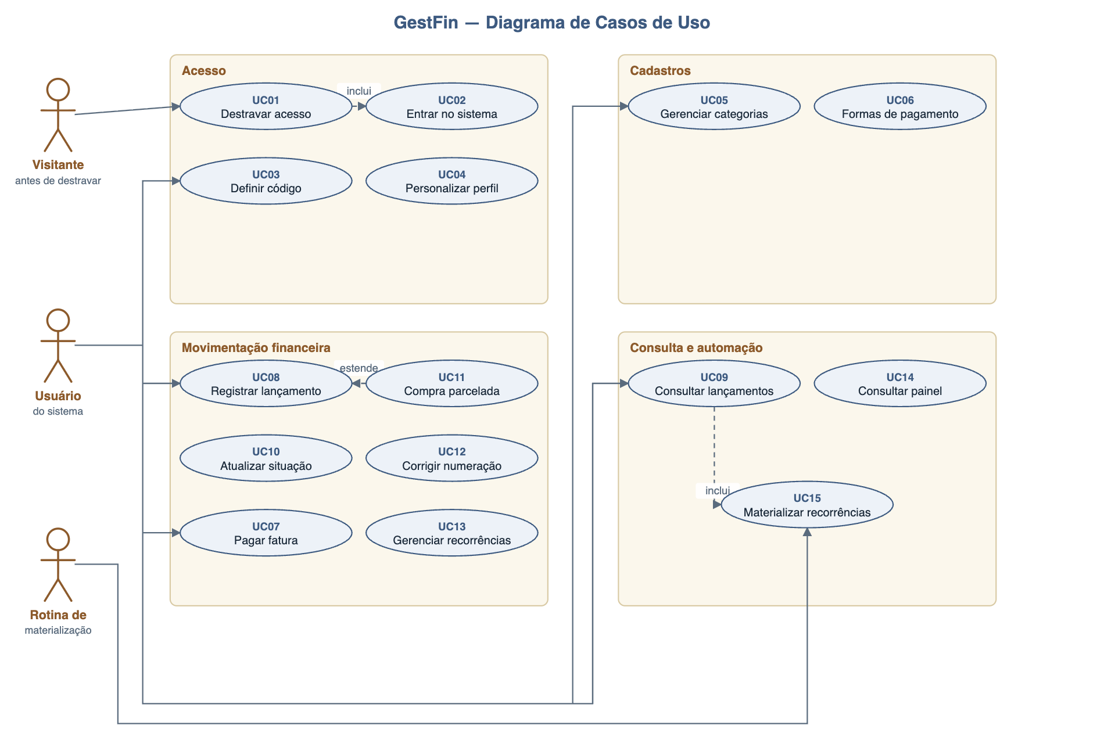
Atores do Sistema
- Visitante: qualquer pessoa diante da tela de acesso, antes de destravar o sistema. Torna-se Usuário ao concluir o UC01 e o UC02.
- Usuário: pessoa que usa o sistema e registra a movimentação. É o único perfil de permissão do sistema, decisão tomada porque os usuários confiam uns nos outros e níveis de permissão criariam complexidade sem demanda real.
- Rotina de materialização: ator não humano, acionado sempre que o mês é consultado. Cria os lançamentos das regras de recorrência vigentes. Não é tarefa agendada: executa em resposta à consulta.

13.4 Detalhamento dos Casos de Uso
A seguir, cada caso de uso é descrito em linguagem de negócio, com o ator envolvido, as condições de início e de fim e os fluxos que o compõem. As informações que o ator fornece em cada fluxo são as mesmas que, no banco de dados, tornam-se os campos das tabelas.
UC01 — Destravar acesso
Ator: Visitante
Pré-condição: O código de acesso já foi configurado.
Pós-condição: O acesso fica destravado e a lista de perfis é exibida.
Fluxo principal:
1. O visitante informa o código numérico de acesso.
2. O sistema confere o código.
3. O sistema libera o acesso e apresenta a lista de perfis.
Fluxos alternativos e de exceção:
2a. Código incorreto: o sistema recusa e registra a tentativa; após seguidas tentativas erradas, bloqueia progressivamente o endereço de origem.
UC02 — Entrar no sistema
Ator: Visitante
Pré-condição: O acesso está destravado.
Pós-condição: O visitante passa a ser um Usuário com sessão ativa.
Fluxo principal:
1. O visitante escolhe o próprio perfil na lista.
2. O sistema abre a sessão para aquele perfil.
Fluxos alternativos e de exceção:
1a. Encerrar a sessão: o usuário sai do sistema, que encerra a sessão e também o estado destravado; o próximo acesso volta a exigir o código (UC01).
UC03 — Definir código de acesso
Ator: Usuário
Pré-condição: O usuário está autenticado.
Pós-condição: O novo código passa a valer e as sessões abertas em outros aparelhos são encerradas.
Fluxo principal:
1. O usuário informa o novo código de 4 a 8 dígitos.
2. O sistema confirma o novo código.
3. O sistema invalida as sessões abertas em outros aparelhos.
Fluxos alternativos e de exceção:
1a. Código fora do tamanho permitido: o sistema recusa e pede um código de 4 a 8 dígitos.
UC04 — Personalizar perfil
Ator: Usuário
Pré-condição: O usuário está autenticado.
Pós-condição: O nome, a cor e o ícone do perfil ficam atualizados.
Fluxo principal:
1. O usuário informa o nome, a cor e o ícone do próprio perfil.
2. O sistema salva as alterações e passa a exibir o perfil atualizado.
Fluxos alternativos e de exceção:
1a. O usuário não escolhe um ícone: o sistema usa a inicial do nome como avatar.
UC05 — Gerenciar categorias
Ator: Usuário
Pré-condição: O usuário está autenticado.
Pós-condição: A categoria fica cadastrada, editada ou arquivada.
Fluxo principal:
1. O usuário informa o nome da categoria, a cor e, se desejar, o teto de gasto mensal.
2. O usuário indica se é uma categoria de topo ou uma subcategoria de outra.
3. O sistema salva a categoria.
Fluxos alternativos e de exceção:
3a. Arquivamento: o usuário arquiva uma categoria que não usa mais, preservando o histórico dos lançamentos já classificados nela.
UC06 — Gerenciar formas de pagamento
Ator: Usuário
Pré-condição: O usuário está autenticado.
Pós-condição: A forma de pagamento fica cadastrada, editada ou arquivada.
Fluxo principal:
1. O usuário informa o nome e o tipo da forma de pagamento (dinheiro, débito, Pix, boleto ou cartão de crédito).
2. Quando é cartão de crédito, o usuário informa o limite, o dia de fechamento e o dia de vencimento.
3. O sistema salva a forma de pagamento.
Fluxos alternativos e de exceção:
2a. Tipo diferente de cartão de crédito: o sistema não solicita limite, fechamento nem vencimento, pois essas informações só existem para o cartão.
UC07 — Pagar fatura do cartão
Ator: Usuário
Pré-condição: Existe um cartão de crédito cadastrado.
Pós-condição: O pagamento da fatura fica registrado e a fatura correspondente é abatida.
Fluxo principal:
1. O usuário escolhe o cartão e a fatura que está quitando.
2. O usuário informa o valor pago e a data.
3. O sistema registra o pagamento vinculado àquela fatura.
Fluxos alternativos e de exceção:
2a. Pagamento parcial: o usuário informa um valor menor que o total da fatura, e o sistema registra apenas o valor pago.
UC08 — Registrar lançamento
Ator: Usuário
Pré-condição: Há categoria e forma de pagamento cadastradas.
Pós-condição: O lançamento fica registrado no mês de competência.
Fluxo principal:
1. O usuário informa a descrição, o valor e a data.
2. O usuário escolhe o tipo (receita, despesa ou investimento), a categoria e a forma de pagamento.
3. Quando a forma é cartão de crédito, o sistema deriva a fatura e o vencimento a partir da data da compra.
4. O sistema registra o lançamento.
Fluxos alternativos e de exceção:
1a. Descrição, valor ou data em branco: o sistema recusa e indica a informação faltante.
2a. Pagamento de fatura: neste caso o lançamento não recebe categoria, pois quita a fatura como um todo.
UC09 — Consultar lançamentos
Ator: Usuário
Pré-condição: O usuário está autenticado.
Pós-condição: A lista de lançamentos do período é exibida.
Fluxo principal:
1. O usuário informa o mês e, se desejar, filtros por categoria, forma de pagamento ou texto da descrição.
2. O sistema exibe os lançamentos que atendem aos filtros.
Fluxos alternativos e de exceção:
2a. Nenhum lançamento encontrado: o sistema informa que não há registros para o filtro escolhido.
UC10 — Atualizar situação do lançamento
Ator: Usuário
Pré-condição: O lançamento já existe.
Pós-condição: A situação do lançamento fica atualizada, preservando o histórico.
Fluxo principal:
1. O usuário seleciona o lançamento.
2. O usuário marca como pago, edita a descrição, o valor, a data ou a categoria, ou arquiva o lançamento.
3. O sistema salva a alteração.
Fluxos alternativos e de exceção:
2a. Marcar como pago: o usuário registra quem pagou e a data do pagamento.
UC11 — Registrar compra parcelada
Ator: Usuário
Pré-condição: Existe um cartão de crédito cadastrado.
Pós-condição: A compra é dividida em parcelas, uma por mês.
Fluxo principal:
1. O usuário informa a descrição, o valor total e a quantidade de parcelas, de 1 a 60.
2. O usuário escolhe a categoria e o cartão.
3. O sistema divide o valor entre as parcelas, somando eventual diferença de centavos na última, e distribui uma parcela por mês.
Fluxos alternativos e de exceção:
1a. Compra já iniciada antes do uso do sistema: o usuário informa qual parcela corresponde ao mês corrente (ver UC12).
UC12 — Corrigir numeração do parcelamento
Ator: Usuário
Pré-condição: Existe um parcelamento cadastrado.
Pós-condição: A numeração das parcelas passa a refletir o mês corrente.
Fluxo principal:
1. O usuário indica qual número de parcela corresponde ao mês atual.
2. O sistema renumera as parcelas a partir dessa referência.
Fluxos alternativos e de exceção:
1a. Parcela informada maior que o total: o sistema recusa e pede um número dentro do total de parcelas.
UC13 — Gerenciar recorrências
Ator: Usuário
Pré-condição: Há categoria e forma de pagamento cadastradas.
Pós-condição: A regra de recorrência fica cadastrada, editada ou suspensa.
Fluxo principal:
1. O usuário informa a descrição, o valor, o dia do mês e o tipo da conta que se repete.
2. O usuário informa o mês de início e, se houver, o mês de término.
3. O sistema salva a regra.
Fluxos alternativos e de exceção:
3a. Suspensão: o usuário suspende uma recorrência, que deixa de gerar novos lançamentos sem apagar os já criados.
UC14 — Consultar painel do mês
Ator: Usuário
Pré-condição: O usuário está autenticado.
Pós-condição: Os indicadores do mês são exibidos.
Fluxo principal:
1. O usuário escolhe o mês.
2. O sistema exibe os totais, a comparação com o mês anterior e o quanto cada categoria consumiu do seu teto.
Fluxos alternativos e de exceção:
2a. Categoria com teto estourado: o sistema destaca a categoria que ultrapassou o teto de gasto definido.
UC15 — Materializar recorrências
Ator: Rotina de materialização
Pré-condição: Existem regras de recorrência vigentes.
Pós-condição: Os lançamentos das regras vigentes passam a existir no mês consultado.
Fluxo principal:
1. Ao consultar um mês, a rotina identifica as regras vigentes naquele mês.
2. Para cada regra ainda não materializada no mês, a rotina cria o lançamento correspondente.
3. A rotina evita criar a mesma conta recorrente duas vezes no mesmo mês.
Fluxos alternativos e de exceção:
2a. Regra já materializada no mês: a rotina não cria novamente, garantindo uma única ocorrência por mês.

14. PROJETO
Esta parte descreve como o sistema foi projetado para atender aos requisitos levantados. Parte do modelo conceitual dos dados, desce ao modelo físico do banco e ao dicionário de dados, apresenta a estrutura do domínio e a troca de mensagens entre as camadas, declara as tecnologias escolhidas e, por fim, descreve os algoritmos das regras críticas, os fluxogramas correspondentes e os endpoints que expõem tudo isso.

14.1 Modelo Entidade-Relacionamento (MER)
O MER é o modelo conceitual do sistema: mostra quais entidades existem no domínio, o que cada uma representa e como se ligam. As entidades aparecem com nome em português; o nome físico de cada tabela e o detalhamento dos campos estão no dicionário de dados da seção 14.3.
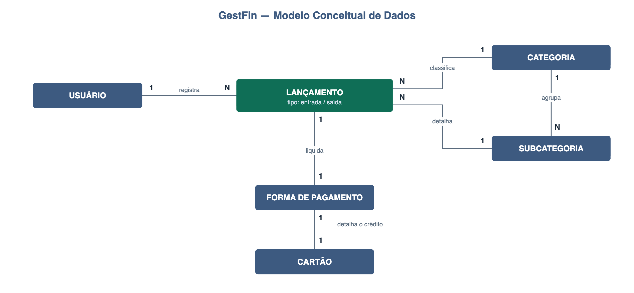
Entidades
Usuário — pessoa que usa o sistema e registra a movimentação financeira. É o dono dos dados: toda consulta é filtrada pelo usuário autenticado.
Lançamento — entidade central do modelo. Concentra receitas, despesas, investimentos e pagamentos de fatura, sempre presos a um mês de competência. O atributo tipo distingue entrada de saída.
Categoria — classificação de primeiro nível do lançamento, com teto de gasto mensal opcional.
Subcategoria — detalhamento da categoria, usado quando a classificação de primeiro nível não basta.
Forma de pagamento — meio pelo qual o lançamento é liquidado: dinheiro, Pix, boleto, débito ou cartão de crédito.
Cartão — dados do cartão de crédito associado à forma de pagamento: limite, dia de fechamento e dia de vencimento, que são o insumo da regra de alocação da fatura.

14.2 Diagrama Entidade-Relacionamento (DER)
Enquanto o MER responde "quais entidades existem e como se ligam", o DER responde "como isso vira tabela". É o modelo físico: traz os nomes reais das tabelas e colunas, o tipo de cada campo, a chave primária e as chaves estrangeiras que o banco cobra. O que está desenhado aqui é exatamente o que as migrações versionadas criam, e não uma representação aproximada.
O modelo foi dividido em três figuras. As sete tabelas com todos os atributos em uma página só ficam ilegíveis, e a divisão por assunto preserva a leitura sem esconder nenhuma ligação: a primeira figura trata da conta e dos cadastros, a segunda concentra o lançamento e suas sete chaves estrangeiras, e a terceira mostra o parcelamento e a recorrência.
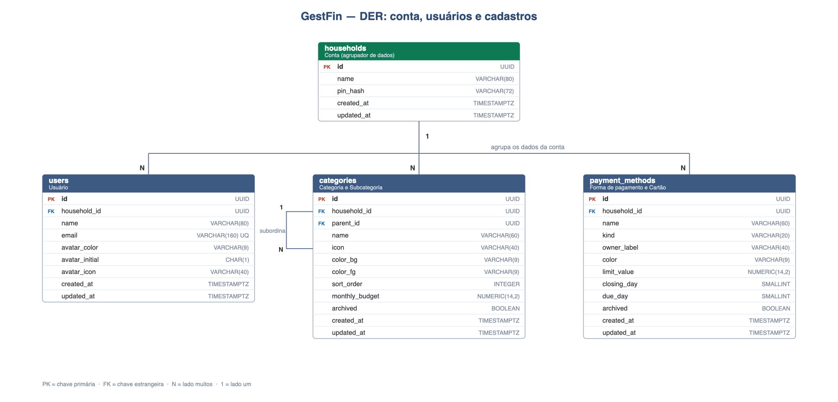
Figura — DER: conta, usuários e cadastros.
A tabela households é o agrupador técnico da conta: toda tabela do sistema carrega household_id, e é esse campo que isola os dados de um conjunto de usuários dos de outro. A tabela categories tem chave estrangeira para si mesma em parent_id, o que representa os dois níveis de classificação sem criar uma segunda tabela: com parent_id nulo o registro é categoria de topo, e com parent_id preenchido é subcategoria.
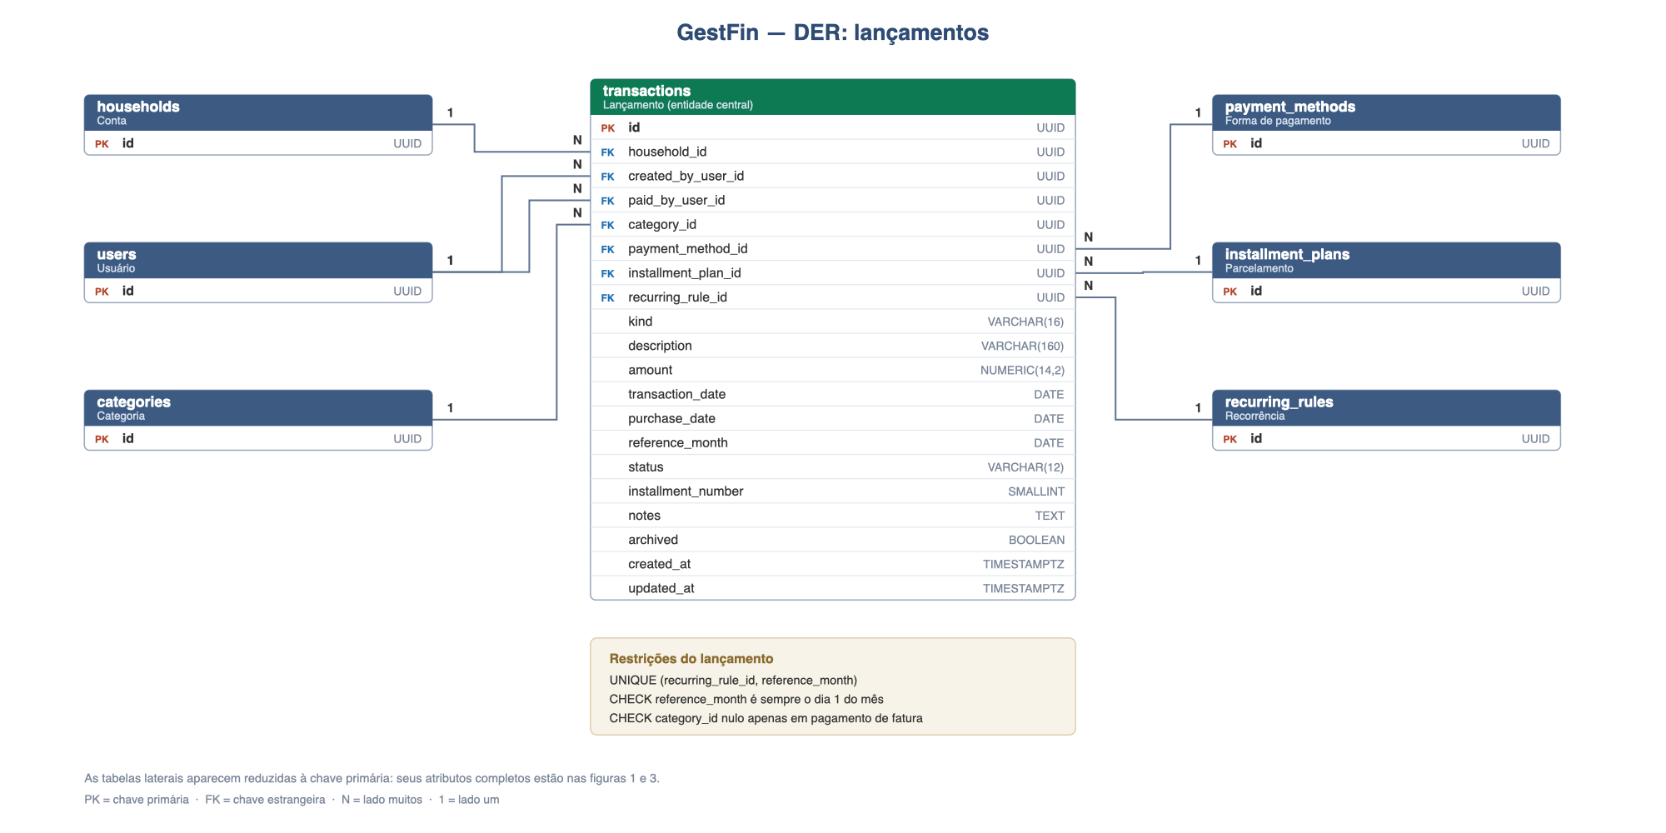
Figura — DER: lançamentos.
A tabela transactions é a entidade central e a única com sete chaves estrangeiras. Duas delas apontam para users, porque o sistema distingue quem registrou o lançamento de quem efetivamente pagou a conta. As chaves installment_plan_id e recurring_rule_id são opcionais: só existem quando o lançamento nasceu de um parcelamento ou de uma regra de recorrência. As tabelas laterais aparecem reduzidas à chave primária apenas para não repetir, nesta figura, atributos já apresentados nas outras duas.
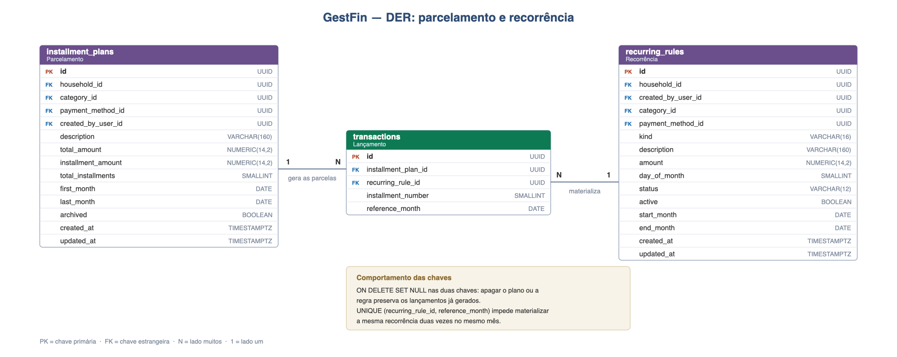
Figura — DER: parcelamento e recorrência.
As duas chaves que ligam o lançamento ao parcelamento e à recorrência usam ON DELETE SET NULL, e não RESTRICT como as demais. A escolha é deliberada: apagar um plano de parcelamento ou uma regra de recorrência não pode apagar lançamentos que já aconteceram, porque eles são histórico financeiro real. O vínculo é desfeito, o registro permanece.
A restrição UNIQUE (recurring_rule_id, reference_month) merece destaque por ser a única garantia real de que uma conta recorrente não será criada duas vezes no mesmo mês. A verificação em memória feita pelo serviço resolve o caso comum, mas duas requisições simultâneas passariam por ela ao mesmo tempo; a chave única no banco é o que recusa a segunda. O caso CTI18 existe justamente para provar isso com consultas concorrentes.

14.3 Dicionário de Dados
Este dicionário descreve as tabelas do banco de dados do sistema. Os valores das colunas de enumeração são apresentados como o banco os grava, com a tradução entre parênteses. As chaves são indicadas ao final da descrição do campo: PK para a chave primária, FK para a chave estrangeira e UK para a chave única.
Este dicionário descreve as sete tabelas do banco de dados, seus campos, o tipo com o tamanho embutido e a obrigatoriedade de cada campo. A obrigatoriedade assume três valores: Sim para campos exigidos sempre, Não para campos opcionais e Condicional para campos cuja obrigatoriedade depende do tipo do registro. Cada tabela é identificada pelo nome físico, como as migrações a criam, seguido do nome conceitual usado na seção 14.1.
Tabela: households (Conta)
Campo | Tipo / Tamanho | Obrigatório | Descrição
id | UUID | Sim | Identificador da conta. (PK)
name | VARCHAR(80) | Sim | Nome da conta.
pin_hash | VARCHAR(72) | Não | Código de acesso protegido; nulo na primeira execução, antes de configurado.
created_at | TIMESTAMPTZ | Sim | Data de criação do registro.
updated_at | TIMESTAMPTZ | Sim | Data da última alteração.
A tabela households representa a Conta, que não é um conceito do negócio, e sim um agrupador técnico que isola os dados de um conjunto de usuários. Toda tabela do sistema referencia a conta, o que garante que os dados de uma conta nunca se misturem com os de outra. Por isso a Conta aparece no banco, mas não figura como entidade no MER nem como classe no diagrama de classes.

Tabela: users (Usuário)
Campo | Tipo / Tamanho | Obrigatório | Descrição
id | UUID | Sim | Identificador do usuário. (PK)
household_id | UUID | Sim | Conta a que o usuário pertence. (FK)
name | VARCHAR(80) | Sim | Nome do usuário.
email | VARCHAR(160) | Sim | E-mail do usuário; único na conta. (UK)
avatar_color | VARCHAR(9) | Sim | Cor do avatar.
avatar_initial | CHAR(1) | Sim | Inicial exibida no avatar.
avatar_icon | VARCHAR(40) | Não | Ícone do avatar; nulo usa a inicial.
created_at | TIMESTAMPTZ | Sim | Data de criação do registro.
updated_at | TIMESTAMPTZ | Sim | Data da última alteração.

Tabela: categories (Categoria e Subcategoria)
Campo | Tipo / Tamanho | Obrigatório | Descrição
id | UUID | Sim | Identificador da categoria. (PK)
household_id | UUID | Sim | Conta a que a categoria pertence. (FK)
parent_id | UUID | Não | Categoria-mãe; nulo indica categoria de topo, preenchido indica subcategoria. (FK)
name | VARCHAR(60) | Sim | Nome da categoria.
icon | VARCHAR(40) | Sim | Ícone da categoria (padrão tag).
color_bg | VARCHAR(9) | Sim | Cor de fundo.
color_fg | VARCHAR(9) | Sim | Cor do texto.
sort_order | INTEGER | Sim | Ordem de exibição (padrão 0).
monthly_budget | NUMERIC(14,2) | Não | Teto de gasto mensal; nulo indica sem teto.
archived | BOOLEAN | Sim | Indica se a categoria está arquivada.
created_at | TIMESTAMPTZ | Sim | Data de criação do registro.
updated_at | TIMESTAMPTZ | Sim | Data da última alteração.
A mesma tabela representa Categoria e Subcategoria: quando parent_id é nulo, o registro é uma categoria de topo; quando preenchido, é uma subcategoria da categoria indicada.

Tabela: payment_methods (Forma de pagamento e Cartão)
Campo | Tipo / Tamanho | Obrigatório | Descrição
id | UUID | Sim | Identificador da forma de pagamento. (PK)
household_id | UUID | Sim | Conta a que a forma pertence. (FK)
name | VARCHAR(60) | Sim | Nome da forma de pagamento.
kind | VARCHAR(20) | Sim | Tipo (dinheiro, débito, Pix, boleto ou cartão de crédito).
owner_label | VARCHAR(40) | Não | Identificação do titular, quando aplicável.
color | VARCHAR(9) | Sim | Cor da forma de pagamento.
limit_value | NUMERIC(14,2) | Condicional | Limite do cartão; só existe em cartão de crédito.
closing_day | SMALLINT | Condicional | Dia de fechamento; só existe em cartão de crédito.
due_day | SMALLINT | Condicional | Dia de vencimento; só existe em cartão de crédito.
archived | BOOLEAN | Sim | Indica se a forma está arquivada.
created_at | TIMESTAMPTZ | Sim | Data de criação do registro.
updated_at | TIMESTAMPTZ | Sim | Data da última alteração.
Os campos limit_value, closing_day e due_day só existem no cartão de crédito. O banco proíbe, por restrição CHECK, que sejam preenchidos quando o tipo não é cartão de crédito, o que sustenta a relação Forma de pagamento para Cartão como o detalhamento da forma quando ela é crédito.
Tabela: transactions (Lançamento)
Campo | Tipo / Tamanho | Obrigatório | Descrição
id | UUID | Sim | Identificador do lançamento. (PK)
household_id | UUID | Sim | Conta a que o lançamento pertence. (FK)
created_by_user_id | UUID | Sim | Usuário que registrou o lançamento. (FK)
paid_by_user_id | UUID | Não | Usuário que pagou; nulo enquanto não pago. (FK)
category_id | UUID | Condicional | Categoria; obrigatória em receita, despesa e investimento, e nula em pagamento de fatura. (FK)
payment_method_id | UUID | Sim | Forma de pagamento usada. (FK)
kind | VARCHAR(16) | Sim | Tipo do lançamento (receita, despesa, investimento ou pagamento de fatura).
description | VARCHAR(160) | Sim | Descrição do lançamento.
amount | NUMERIC(14,2) | Sim | Valor do lançamento.
transaction_date | DATE | Sim | Data do lançamento.
purchase_date | DATE | Não | Data da compra; nula coincide com o vencimento.
reference_month | DATE | Sim | Mês de competência. (UK composta com recurring_rule_id)
status | VARCHAR(12) | Sim | Situação (padrão pago).
installment_plan_id | UUID | Não | Plano de parcelamento, quando houver. (FK)
recurring_rule_id | UUID | Não | Regra de recorrência que originou o lançamento, quando houver. (FK, UK composta com reference_month)
installment_number | SMALLINT | Condicional | Número da parcela; obrigatório quando há parcelamento e nulo quando não há.
notes | TEXT | Não | Observações livres.
archived | BOOLEAN | Sim | Indica se o lançamento está arquivado.
created_at | TIMESTAMPTZ | Sim | Data de criação do registro.
updated_at | TIMESTAMPTZ | Sim | Data da última alteração.
O campo category_id é obrigatório em receita, despesa e investimento e obrigatoriamente nulo em pagamento de fatura. O campo installment_number é obrigatório quando há plano de parcelamento e obrigatoriamente nulo quando não há.
A restrição UNIQUE (recurring_rule_id, reference_month) impede que a mesma conta recorrente seja criada duas vezes no mesmo mês. É essa restrição que garante uma única ocorrência mensal por regra, mesmo que o mês seja consultado várias vezes.

Tabela: installment_plans (Parcelamento)
Campo | Tipo / Tamanho | Obrigatório | Descrição
id | UUID | Sim | Identificador do parcelamento. (PK)
household_id | UUID | Sim | Conta a que o parcelamento pertence. (FK)
category_id | UUID | Sim | Categoria da compra parcelada. (FK)
payment_method_id | UUID | Sim | Cartão usado na compra. (FK)
created_by_user_id | UUID | Sim | Usuário que registrou o parcelamento. (FK)
description | VARCHAR(160) | Sim | Descrição da compra parcelada.
total_amount | NUMERIC(14,2) | Sim | Valor total da compra.
installment_amount | NUMERIC(14,2) | Sim | Valor de cada parcela.
total_installments | SMALLINT | Sim | Quantidade de parcelas (1 a 60).
first_month | DATE | Sim | Mês da primeira parcela.
last_month | DATE | Sim | Mês da última parcela.
archived | BOOLEAN | Sim | Indica se o parcelamento está arquivado.
created_at | TIMESTAMPTZ | Sim | Data de criação do registro.
updated_at | TIMESTAMPTZ | Sim | Data da última alteração.

Tabela: recurring_rules (Recorrência)
Campo | Tipo / Tamanho | Obrigatório | Descrição
id | UUID | Sim | Identificador da regra de recorrência. (PK)
household_id | UUID | Sim | Conta a que a regra pertence. (FK)
created_by_user_id | UUID | Sim | Usuário que registrou a regra. (FK)
category_id | UUID | Sim | Categoria da conta recorrente. (FK)
payment_method_id | UUID | Sim | Forma de pagamento da conta recorrente. (FK)
kind | VARCHAR(16) | Sim | Tipo do lançamento gerado.
description | VARCHAR(160) | Sim | Descrição da conta recorrente.
amount | NUMERIC(14,2) | Sim | Valor da conta recorrente.
day_of_month | SMALLINT | Sim | Dia do mês em que a conta ocorre (1 a 28).
status | VARCHAR(12) | Sim | Situação da regra (padrão pendente).
active | BOOLEAN | Sim | Indica se a regra está ativa (padrão verdadeiro).
start_month | DATE | Sim | Mês de início da vigência.
end_month | DATE | Não | Mês de término; nulo indica vigência indeterminada.
created_at | TIMESTAMPTZ | Sim | Data de criação do registro.
updated_at | TIMESTAMPTZ | Sim | Data da última alteração.

14.4 Considerações sobre Segurança e Privacidade
O código de acesso é armazenado apenas como resumo criptográfico com sal (bcrypt), nunca em texto claro.
Os dados de cada conta são isolados: toda consulta filtra pela conta do usuário autenticado, e um identificador de outra conta retorna erro, não o dado.
Toda consulta ao banco usa parâmetros vinculados, o que elimina a classe de injeção de SQL.
Registros financeiros usam exclusão lógica, preservando o histórico para auditoria.

14.5 Diagrama de Classes
O diagrama de classes representa a estrutura do domínio como o backend a manipula. Cada classe é dividida em três partes: o nome, os atributos com seus tipos e as operações que a classe oferece. Como o backend foi escrito em JavaScript sem mapeamento objeto-relacional, cada classe corresponde a uma tabela ou a parte de uma, e ao conjunto de funções que operam sobre ela. As classes trazem as mesmas entidades do MER da seção 14.1, escritas sem espaços: o que lá é Forma de pagamento aqui é FormaPagamento. Às seis entidades do modelo conceitual somam-se duas que existem apenas na implementação, PlanoParcelamento e RegraRecorrência, responsáveis por gerar lançamentos automaticamente. A equivalência com as tabelas do banco está no quadro da seção 14.3.
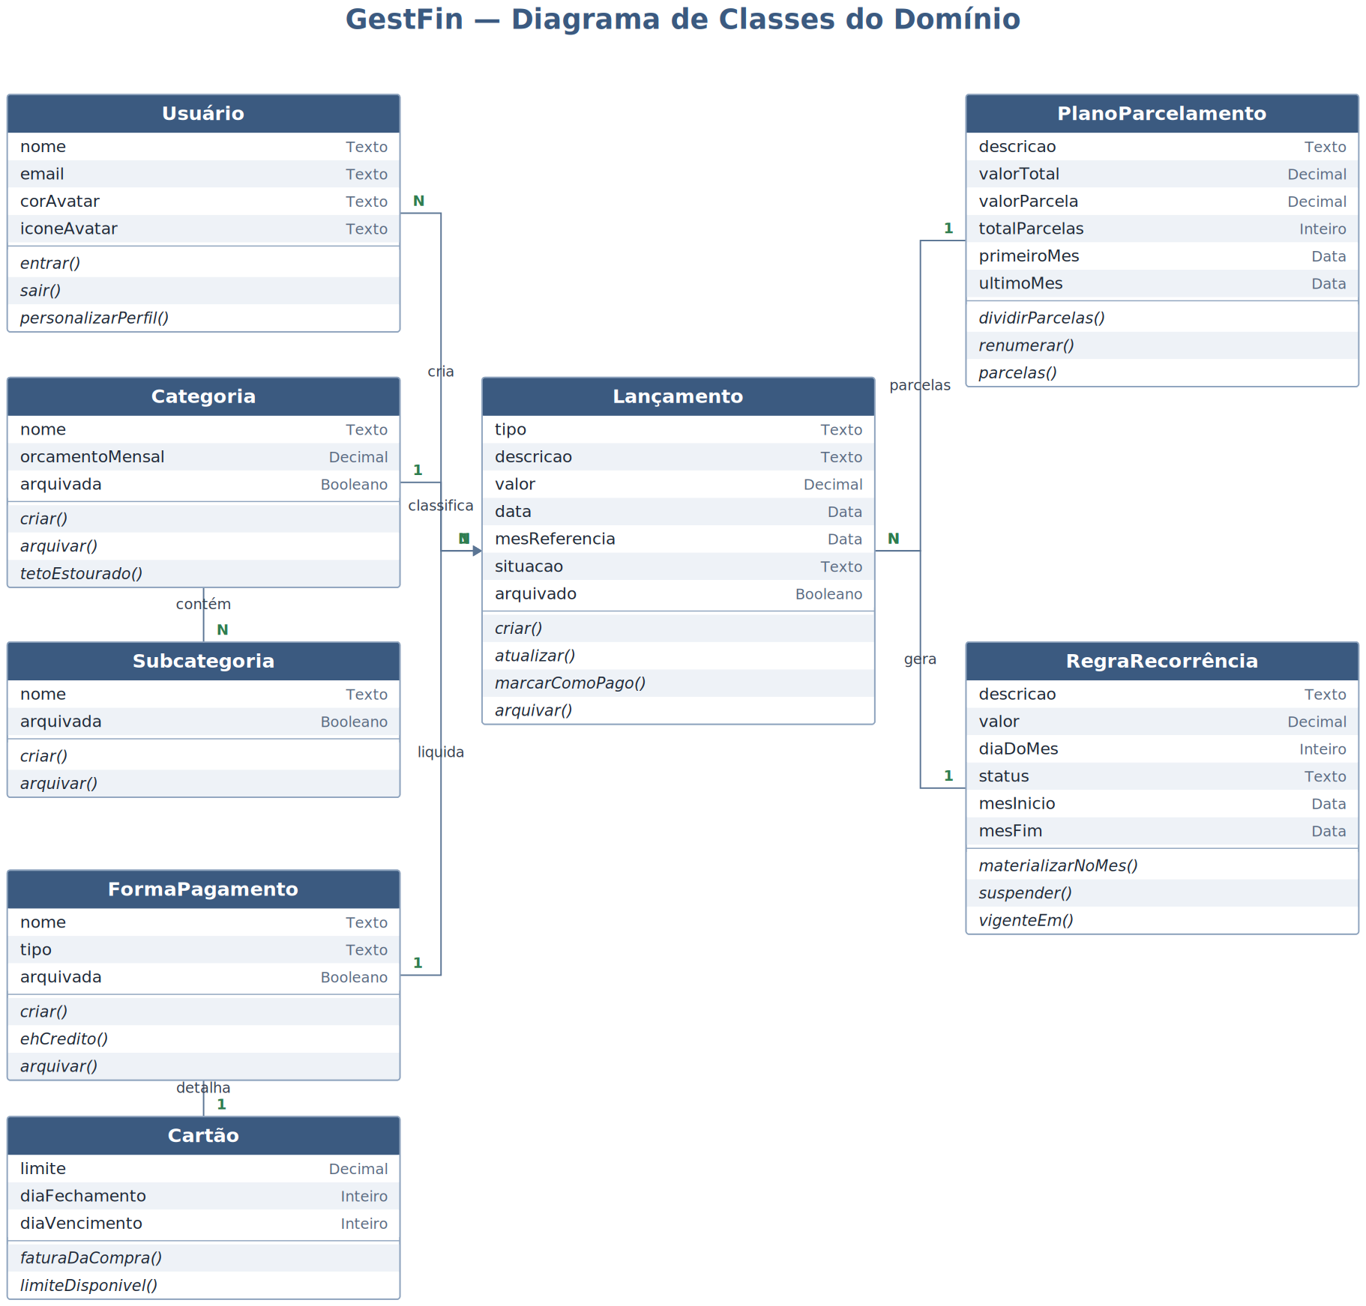
Usuário: quem utiliza o sistema, sem senha individual. Abre e encerra a sessão e personaliza o próprio perfil.
Categoria: classificação de topo dos lançamentos. Guarda o teto de gasto mensal e sabe informar se o mês estourou o limite.
Subcategoria: desdobramento da categoria, que detalha o lançamento sem quebrar a totalização do relatório.
FormaPagamento: meio pelo qual o lançamento é liquidado. Sabe dizer se é crédito, caso em que o detalhamento fica na classe Cartão.
Cartão: detalhe de crédito da forma de pagamento. É ele que determina em qual fatura a compra cai e quanto do limite ainda está disponível.
Lançamento: entidade central, com mês de competência, vencimento e situação. Concentra as operações de registro, alteração, baixa de pagamento e arquivamento.
PlanoParcelamento: compra parcelada como um todo. Divide o valor entre as parcelas, sabe renumerá-las e conhece os lançamentos que originou.
RegraRecorrência: conta que se repete todo mês, com vigência e dia da cobrança. Sabe dizer se está vigente em um mês e materializar o lançamento daquele mês.
As cardinalidades entre as classes são as mesmas representadas no diagrama da seção 14.1. As operações mostradas na figura usam o vocabulário do domínio; no código elas correspondem às funções dos serviços do back-end, que seguem a nomenclatura de cada módulo.

14.6 Diagrama de Sequência
O diagrama de sequência demonstra o fluxo do cenário de maior risco do sistema, que é registrar uma compra parcelada em cartão de crédito. O caminho atravessa oito participantes: Usuário, Interface Angular, Controlador de Lançamentos, Serviço de Lançamentos, Módulo de Datas, Módulo de Parcelamento, Repositório de Lançamentos e PostgreSQL. Todas as mensagens são síncronas, e a numeração da figura acompanha os passos descritos a seguir.
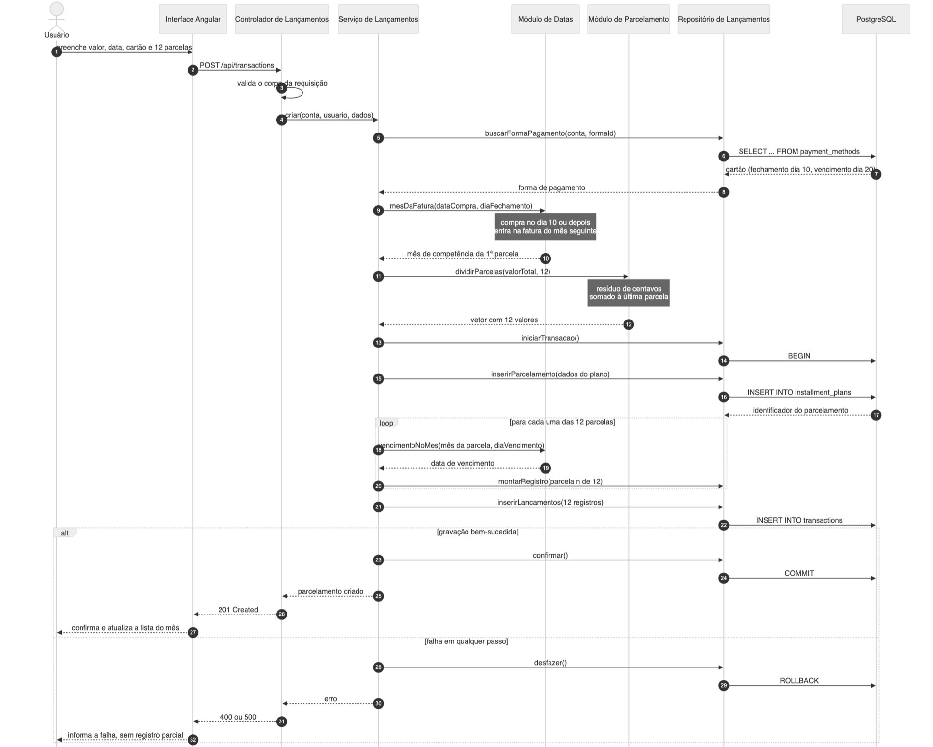
Acrescentam-se abaixo os diagramas de sequência de mais dois casos de uso relevantes. Os demais seguem o mesmo padrão de camadas e ficam para a etapa N2.
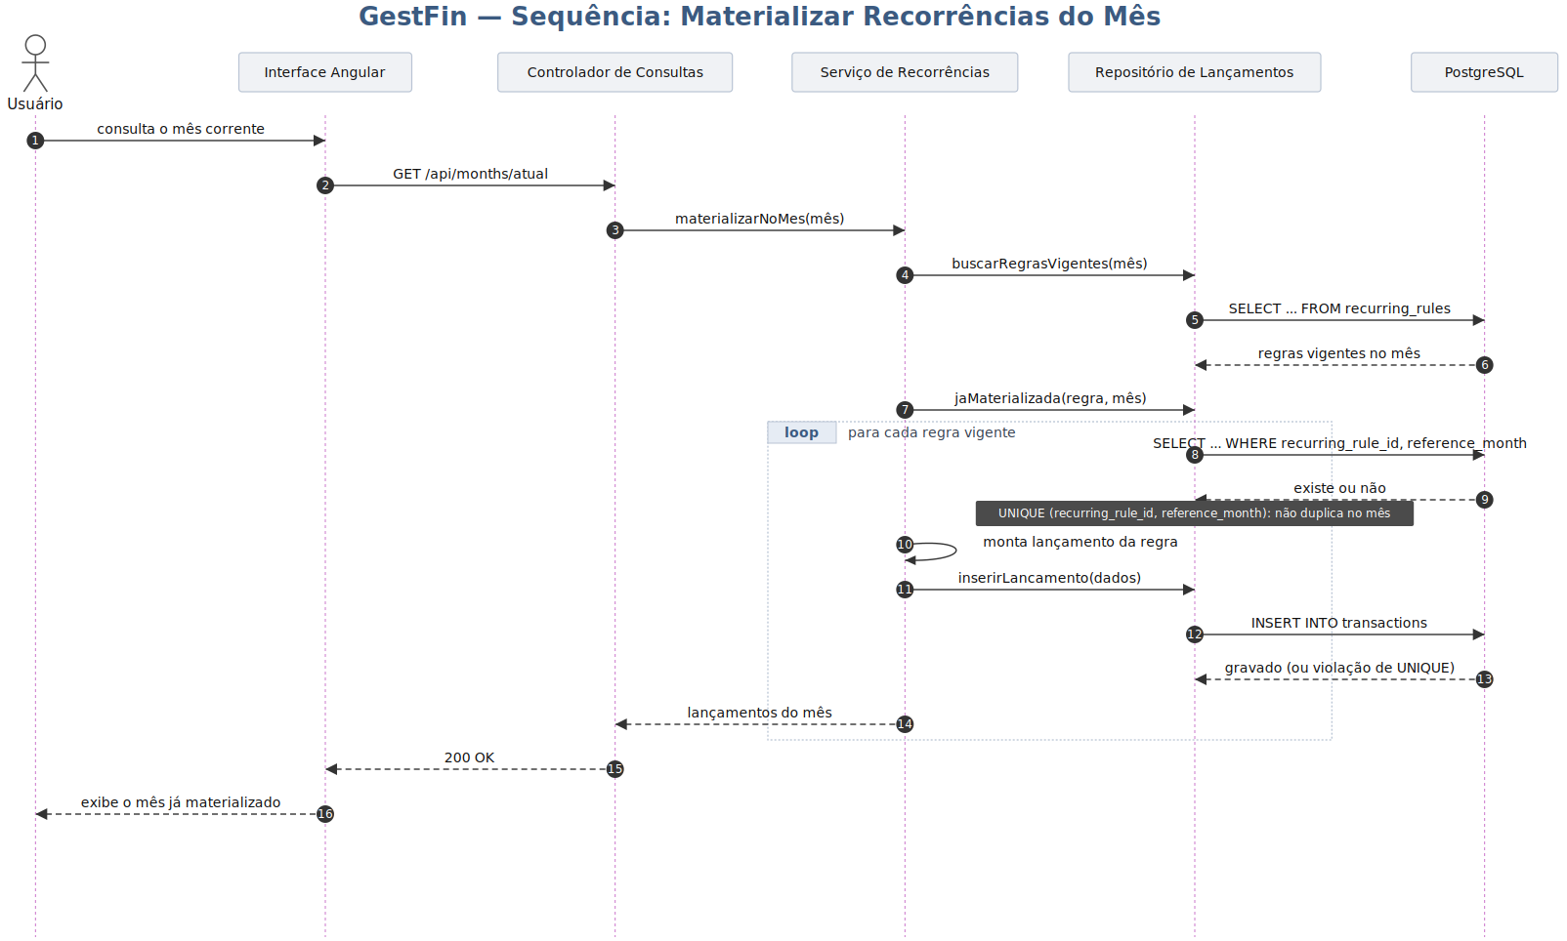
Figura — Sequência: materializar recorrências do mês.
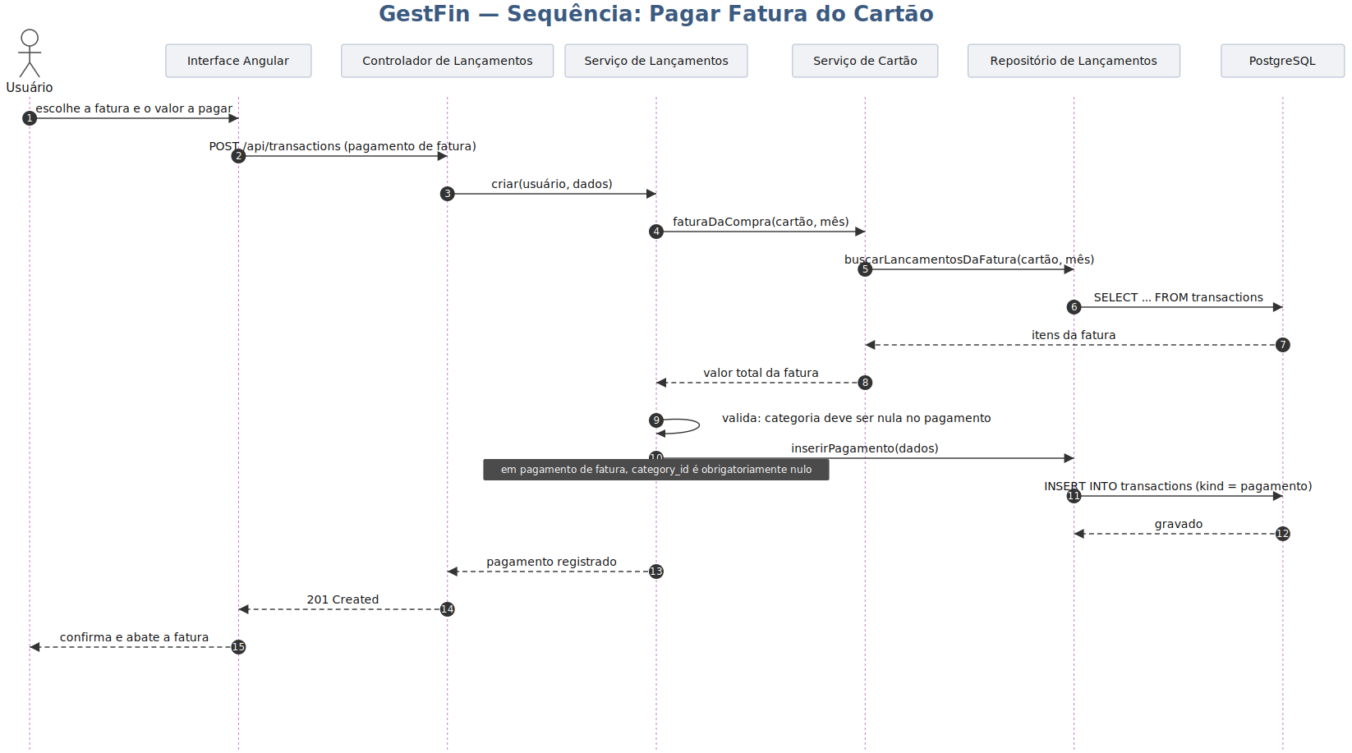
Figura — Sequência: pagar fatura do cartão.
Fluxo Principal (Registrar compra parcelada)
- O usuário informa descrição, valor total, categoria, cartão, data da compra e número de parcelas.
- O Controlador de Lançamentos valida tipo, formato e faixa de cada campo antes de qualquer regra de negócio.
- O Serviço de Lançamentos consulta o dia de fechamento do cartão no repositório.
- O Módulo de Datas decide a fatura da primeira parcela: compra no dia do fechamento ou depois cai na fatura do mês seguinte.
- O Módulo de Parcelamento divide o total e soma o resíduo de centavos à última parcela.
- O parcelamento e todas as parcelas são gravados na mesma transação de banco, aberta com BEGIN e encerrada com COMMIT.
- A API devolve o parcelamento criado, e a interface atualiza a listagem do mês e a projeção dos meses seguintes.
Tratamento de Exceções
- Valor não positivo ou número de parcelas fora do intervalo de 1 a 60.
- Categoria ou forma de pagamento inexistente, ou pertencente a outra conta.
- Falha de banco durante a gravação, que desfaz a transação inteira: nunca fica um plano sem parcelas nem parcelas sem plano.

14.7 Tecnologias Utilizadas
Esta seção descreve as tecnologias empregadas na construção do GestFin, separadas por camada.
Back-end. Node.js 20 com o framework web Express 4, escrito em JavaScript, sem framework de aplicação além do Express.
Acesso a dados. Driver pg de conexão com o PostgreSQL, com SQL escrito à mão e parâmetros vinculados, sem uso de ORM.
Banco de dados. PostgreSQL 16, com o esquema criado exclusivamente por migrações versionadas.
Front-end. Angular 17 com TypeScript, componentes autônomos e estilização com Tailwind CSS.
Testes. Executor de testes nativo do Node.js.
Dependências de produção do back-end. Apenas quatro: express, pg, cookie-parser e bcryptjs.

14.8 Algoritmos
Esta seção descreve, em pseudocódigo, os três algoritmos que concentram o risco do sistema. Todos os três são funções puras no código: não leem nem escrevem no banco, o que permite testá-los exaustivamente e é a razão de a suíte unitária cobrir casos que seriam caros de montar em integração.
Algoritmo 1 — Alocação da compra na fatura do cartão (RN02)
Decide em qual fatura uma compra de cartão de crédito entra. A comparação é "maior ou igual", e não "maior": o dia do fechamento já pertence ao ciclo seguinte. Trocar um operador pelo outro é o erro mais provável de implementação, e é o que o caso CTU09 trava.
ENTRADA: dataDaCompra (AAAA-MM-DD), diaDoFechamento (1..28)
SAÍDA: mês da fatura (AAAA-MM-01)

INÍCIO
mesDeReferencia <- primeiro dia do mês de dataDaCompra
dia <- dia de dataDaCompra

SE dia >= diaDoFechamento ENTÃO
RETORNE mesDeReferencia + 1 mês
SENÃO
RETORNE mesDeReferencia
FIM SE
FIM
A aritmética de meses é feita sobre data pura, sem hora. O mês de competência não tem horário, e tratá-lo como instante faria o mesmo mês assumir valores diferentes conforme o fuso da máquina. O caso CTU11 cobre a virada de ano, e o grupo CTU12 confirma que o resultado não muda em fuso nenhum.
Algoritmo 2 — Divisão do valor em parcelas (RN05)
Divide o total da compra entre as parcelas sem perder nem criar centavo. A conta é feita em centavos inteiros: dividir em ponto flutuante e arredondar depois acumula erro, e o usuário vê uma fatura que não fecha por um centavo. O resíduo vai sempre para a última parcela.
ENTRADA: total (valor monetário), n (quantidade de parcelas)
SAÍDA: lista com n valores cuja soma é exatamente o total

INÍCIO
totalEmCentavos <- ARREDONDAR(total * 100)

SE n = 1 ENTÃO
RETORNE [ totalEmCentavos / 100 ]
FIM SE

porParcela <- ARREDONDAR(totalEmCentavos / n)
ultima <- totalEmCentavos - porParcela * (n - 1)

parcelas <- lista vazia
PARA i DE 1 ATÉ n - 1 FAÇA
acrescente porParcela / 100 em parcelas
FIM PARA
acrescente ultima / 100 em parcelas

RETORNE parcelas
FIM
Exemplo: 100,00 em três vezes resulta em 33,33, 33,33 e 33,34. O caso CTU17 verifica a propriedade que interessa, que é a soma bater com o total em qualquer divisão, e não apenas nos exemplos escolhidos à mão.
Algoritmo 3 — Materialização das contas recorrentes (RN06)
A regra de recorrência descreve a cobrança; os lançamentos são criados sob demanda, quando o mês é consultado. Isso evita gerar meses futuros indefinidamente e faz um mês nunca visitado nascer completo na primeira visita. A operação precisa ser idempotente: consultar o mesmo mês dez vezes tem de produzir exatamente um lançamento por regra.
ENTRADA: conta, lista de meses a materializar
SAÍDA: quantidade de lançamentos criados

INÍCIO
SE a lista de meses está vazia ENTÃO RETORNE 0 FIM SE

regras <- regras vigentes da conta no período pedido
SE regras está vazia ENTÃO RETORNE 0 FIM SE

jaFeitos <- pares (regra, mês) já materializados nesses meses
candidatos <- cada mês pedido e o mês imediatamente anterior
aInserir <- lista vazia

PARA CADA mesDaCobranca EM candidatos FAÇA
PARA CADA regra EM regras FAÇA
SE mesDaCobranca fora da vigência da regra ENTÃO CONTINUE FIM SE

mesDaFatura <- Algoritmo 1 aplicado ao dia da regra
SE mesDaFatura não está entre os meses pedidos ENTÃO CONTINUE FIM SE

SE (regra, mesDaFatura) está em jaFeitos ENTÃO CONTINUE FIM SE
acrescente (regra, mesDaFatura) em jaFeitos
acrescente o lançamento correspondente em aInserir
FIM PARA
FIM PARA

RETORNE inserir aInserir em lote
FIM
O mês anterior entra na lista de candidatos porque uma cobrança feita perto do fechamento do cartão rola para a fatura do mês seguinte: a conta do dia 28 de agosto pode cair na fatura de setembro, e sem considerar agosto o mês de setembro nasceria incompleto. A verificação contra jaFeitos resolve o caso comum, mas quem garante a unicidade é a restrição UNIQUE no banco, porque duas requisições simultâneas passariam juntas pela verificação em memória.

14.9 Fluxogramas
Os fluxogramas abaixo representam os mesmos algoritmos da seção anterior na notação de fluxo, com o caminho de exceção explícito. São três: o registro de uma compra parcelada no cartão, que é o cenário de maior risco do sistema; a regra de alocação da fatura, isolada por ser a decisão mais sujeita a erro; e a materialização das contas recorrentes, que é a única rotina do sistema sem ator humano.
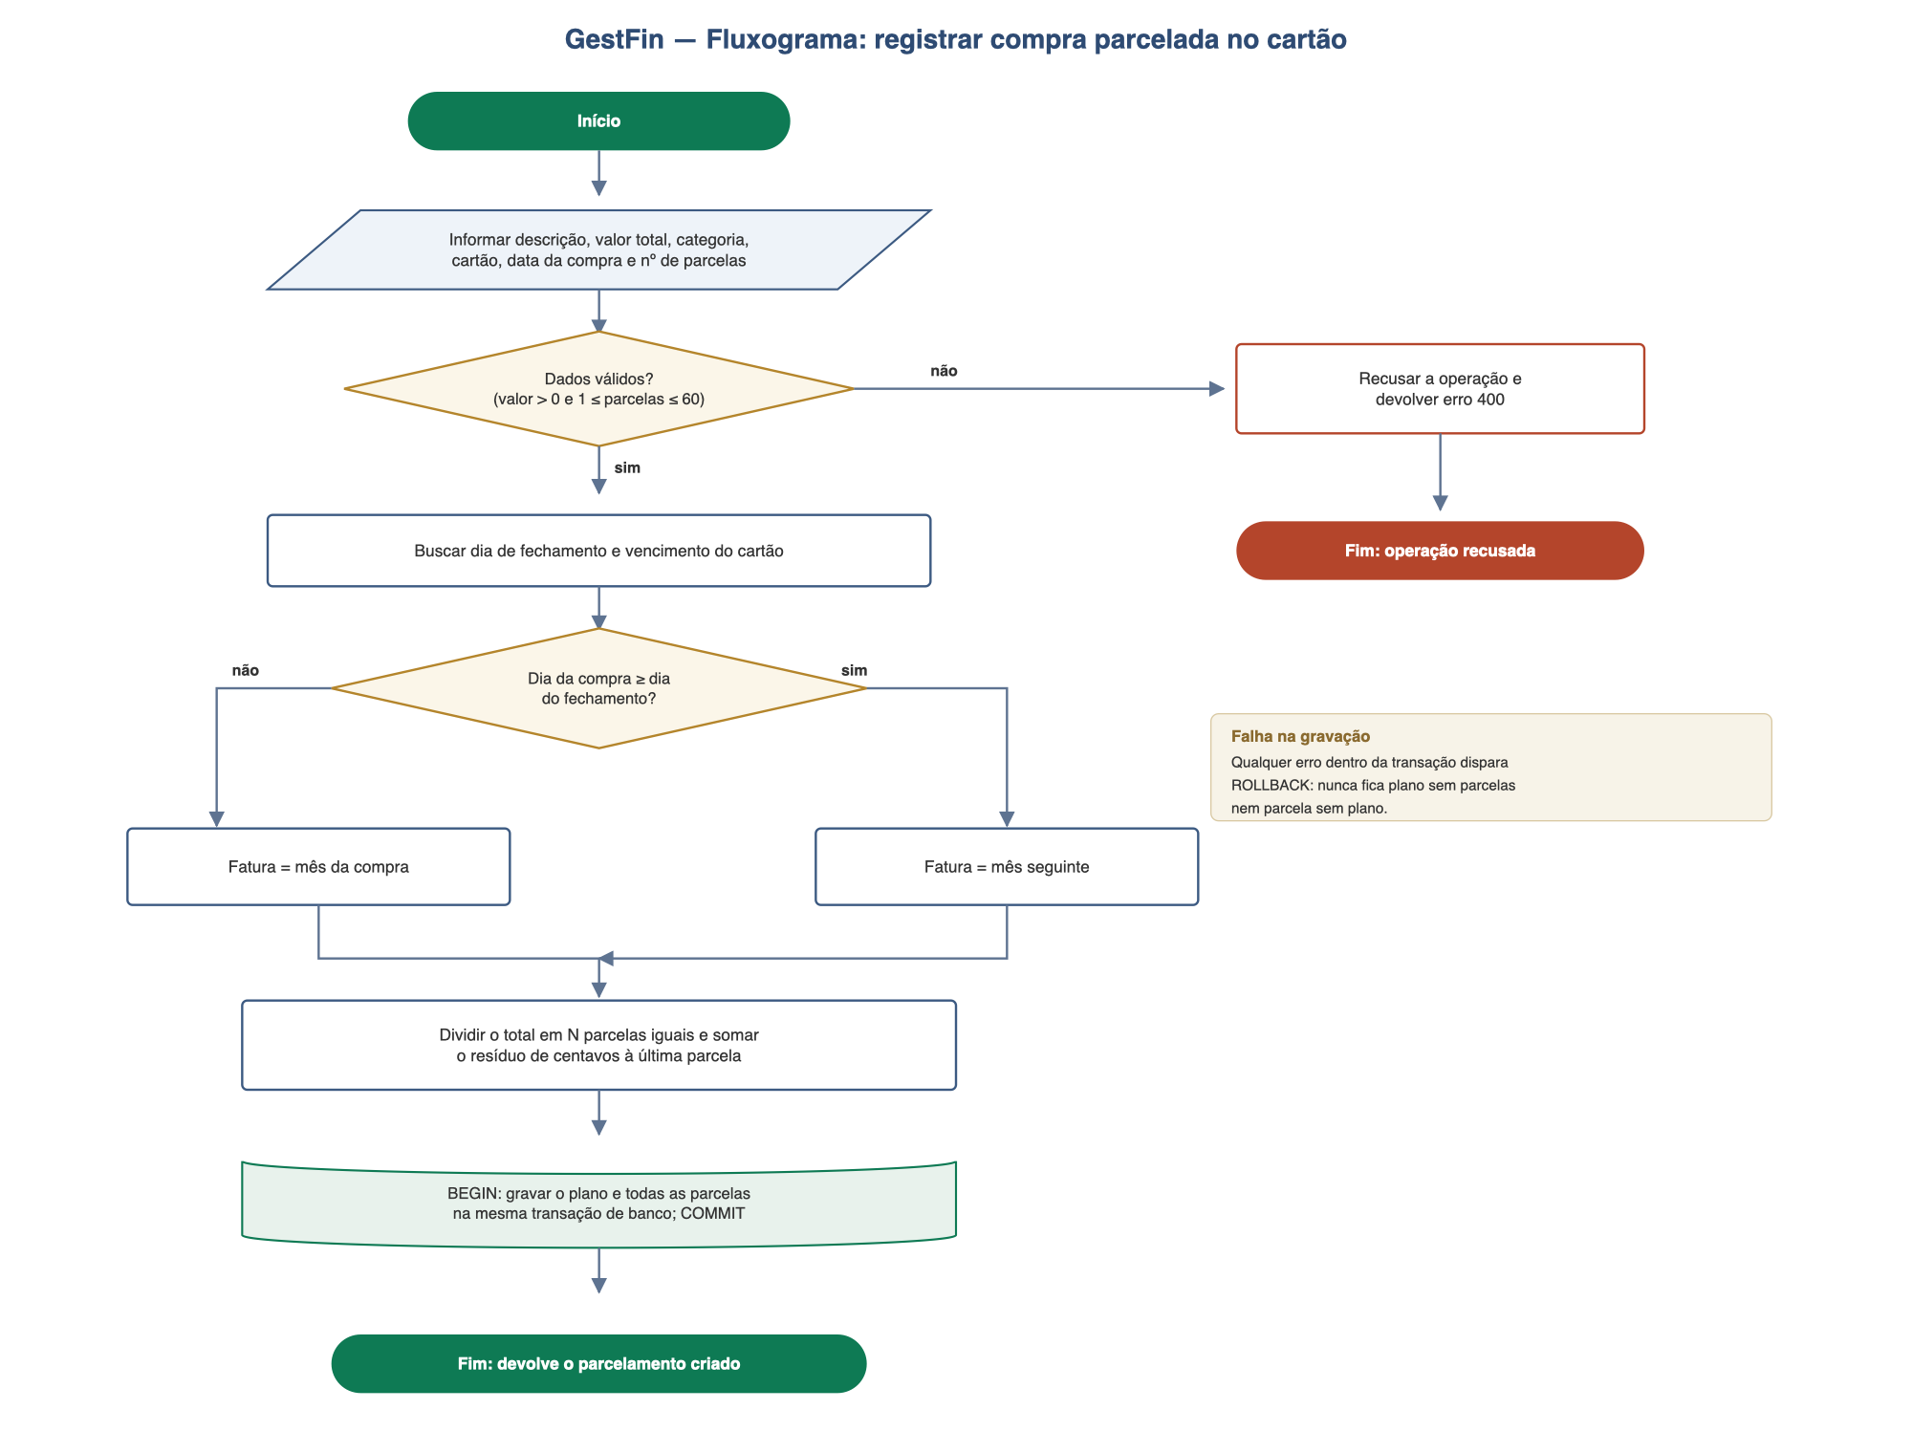
Figura — Fluxograma: registrar compra parcelada no cartão de crédito.
O ponto a observar é o bloco de gravação. O plano de parcelamento e todas as parcelas são gravados dentro de uma única transação de banco: ou tudo entra, ou nada entra. Sem isso, uma falha no meio da gravação deixaria um plano sem parcelas ou parcelas órfãs, e nenhuma tela do sistema saberia apresentar esse estado.
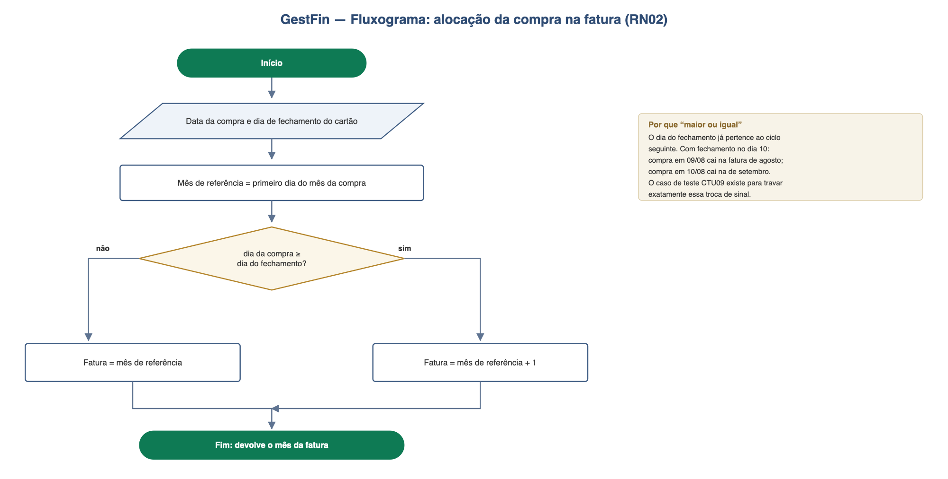
Figura — Fluxograma: alocação da compra na fatura (RN02).
A decisão tem uma única condição, e é justamente por ser simples que ela engana: a diferença entre "maior" e "maior ou igual" muda a fatura inteira de uma compra feita no dia do fechamento. Por isso a regra ganhou fluxograma próprio e caso de teste dedicado.
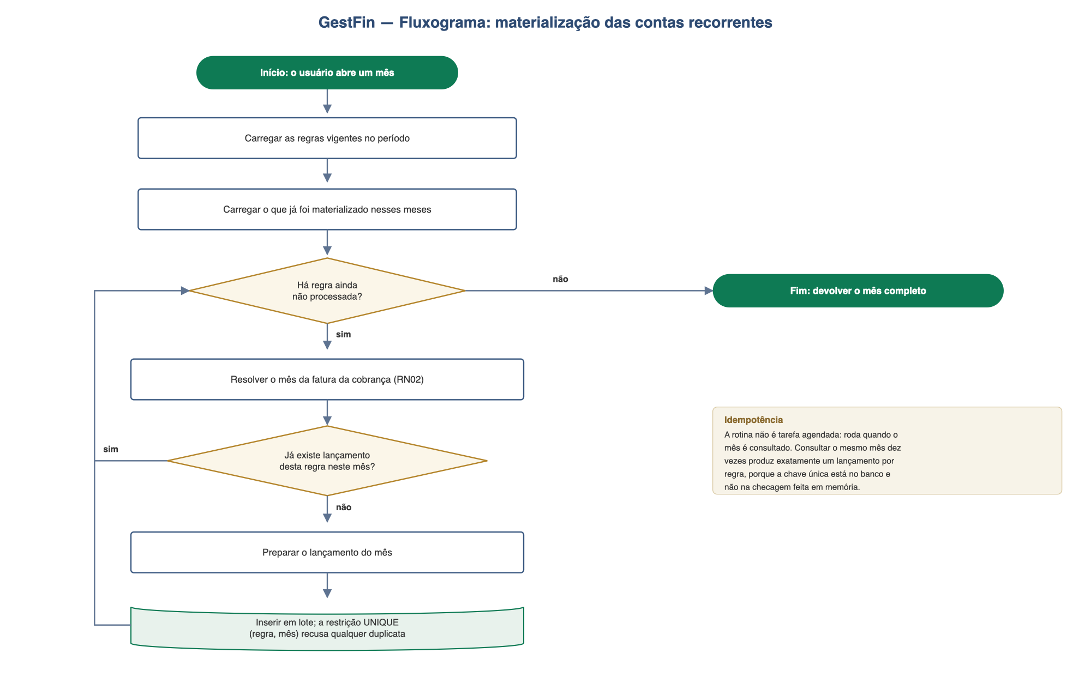
Figura — Fluxograma: materialização das contas recorrentes.
O laço percorre as regras vigentes e descarta as que já têm lançamento no mês. A saída do laço devolve o mês completo ao usuário, que não percebe que os lançamentos acabaram de ser criados.

14.10 Endpoints da API
A API é REST sobre JSON e fica inteira sob o prefixo /api. A sessão trafega em cookie assinado, e não em cabeçalho de autorização, porque não há aplicativo de terceiros consumindo esta API. Toda rota marcada como "Sessão" exige usuário autenticado e filtra os dados pela conta dele: um identificador de outra conta devolve 404, e não o dado, o que é verificado pelo caso CTI06.
Método | Rota | Descrição | Acesso
GET | /api/health | Estado do serviço e da conexão com o banco | Pública
GET | /api/auth/status | Informa se o código de acesso já foi definido e se a origem está bloqueada | Pública
POST | /api/auth/unlock | Destrava o acesso com o código numérico (UC01) | Pública
POST | /api/auth/set-pin | Define ou altera o código de acesso e encerra as sessões abertas (UC03) | Sessão
POST | /api/auth/login | Abre a sessão no perfil escolhido (UC02) | Acesso destravado
POST | /api/auth/logout | Encerra a sessão e o estado destravado | Sessão
GET | /api/auth/me | Devolve o perfil da sessão corrente | Sessão
GET | /api/users | Lista os perfis disponíveis para entrada | Acesso destravado
GET | /api/users/online | Lista quem está com sessão ativa | Sessão
PATCH | /api/users/me/avatar | Altera nome, cor e ícone do próprio perfil (UC04) | Sessão
GET | /api/categories | Árvore de categorias; com all=1 devolve a lista plana | Sessão
GET | /api/categories/summary | Gasto por categoria no mês, com teto e comparação | Sessão
POST | /api/categories | Cadastra categoria de topo ou subcategoria (UC05) | Sessão
PATCH | /api/categories/:id | Edita nome, cor, ícone e teto mensal da categoria | Sessão
DELETE | /api/categories/:id | Arquiva a categoria e, se for de topo, as subordinadas | Sessão
GET | /api/payment-methods | Lista as formas com fatura em aberto, limite e comprometimento | Sessão
POST | /api/payment-methods | Cadastra forma de pagamento ou cartão de crédito (UC06) | Sessão
PATCH | /api/payment-methods/:id | Edita a forma de pagamento | Sessão
DELETE | /api/payment-methods/:id | Arquiva a forma de pagamento | Sessão
GET | /api/transactions | Lista o mês com busca por texto e filtros combináveis (UC09) | Sessão
POST | /api/transactions | Registra lançamento, compra parcelada ou pagamento de fatura (UC07, UC08, UC11) | Sessão
PATCH | /api/transactions/:id | Edita o lançamento e recalcula a fatura quando a data muda (UC10) | Sessão
PATCH | /api/transactions/plans/:planId/renumber | Corrige a numeração de um parcelamento (UC12) | Sessão
DELETE | /api/transactions/:id | Arquiva o lançamento, por exclusão lógica | Sessão
POST | /api/transactions/:id/restore | Restaura um lançamento arquivado | Sessão
GET | /api/recurring | Lista as regras de recorrência | Sessão
POST | /api/recurring | Cadastra uma regra de recorrência (UC13) | Sessão
PATCH | /api/recurring/:id | Edita ou suspende a regra | Sessão
DELETE | /api/recurring/:id | Remove a regra, preservando os lançamentos já gerados | Sessão
GET | /api/dashboard | Indicadores do mês, comparação com o anterior e projeção (UC14) | Sessão
GET | /api/bundle | Pré-carga de treze meses em uma única resposta | Sessão
As trinta e uma rotas acima cobrem os quinze casos de uso. A concentração de verbos em /api/transactions é esperada: receita, despesa, investimento, compra parcelada e pagamento de fatura são variações do mesmo recurso, distinguidas pelo corpo da requisição, e não por rotas separadas.
A rota GET /api/bundle existe por um motivo de desempenho: a interface precisa de treze meses para desenhar a linha de evolução e a projeção das parcelas, e pedi-los em treze requisições deixaria a abertura do painel lenta. A rota devolve os quatro conjuntos de dados de uma vez, e o caso CTI30 confirma que o que ela entrega é igual ao que as rotas individuais entregam.
Códigos de retorno utilizados
Código | Quando é devolvido
200 OK | Operação concluída, com corpo de resposta
201 Created | Recurso criado
204 No Content | Operação concluída sem corpo de resposta
400 Bad Request | Falha de validação de tipo, formato ou faixa de valor
401 Unauthorized | Sem sessão, ou acesso ainda travado
404 Not Found | Recurso inexistente, ou pertencente a outra conta
409 Conflict | Violação de regra de negócio, como duplicar uma recorrência no mês
429 Too Many Requests | Limite de requisições por minuto excedido
503 Service Unavailable | Banco de dados indisponível
Todo erro sai pelo mesmo tratador central, no formato { "error": { "code", "message" } }. Nenhuma rota devolve página de erro em HTML nem o rastro de pilha da exceção, o que evitaria expor a estrutura interna do servidor.

15. DESENVOLVIMENTO
Esta parte apresenta o que foi efetivamente construído: como o código-fonte está organizado, os trechos que concentram as regras de negócio e as telas do sistema em execução.

15.1 Organização do Código-Fonte
O repositório é dividido em quatro pastas de primeiro nível, cada uma com uma responsabilidade única. A separação não é estética: ela é o que permite alterar a regra de cálculo sem tocar na interface, e recriar o banco do zero sem depender de nenhum código de aplicação.
gestfin/
├── backend/ API REST em Node.js e Express
│ ├── src/
│ │ ├── config/ conexão com o banco e variáveis de ambiente
│ │ ├── middleware/ sessão, validação, limite de requisições, erros
│ │ ├── modules/ um módulo por assunto do domínio
│ │ │ ├── auth/ acesso, sessão e presença
│ │ │ ├── users/ perfis
│ │ │ ├── categories/ categorias e subcategorias
│ │ │ ├── payment-methods/ formas de pagamento e cartões
│ │ │ ├── transactions/ lançamentos, parcelamento e fatura
│ │ │ ├── recurring/ regras de recorrência
│ │ │ ├── dashboard/ indicadores do mês
│ │ │ └── bundle/ pré-carga de treze meses
│ │ ├── shared/ regras puras: datas, parcelas, resumos
│ │ └── server.js composição da aplicação e partida
│ └── tests/ suíte unitária e de integração
├── database/
│ ├── migrations/ esquema versionado, de 001 a 008
│ └── seeds/ carga inicial
├── frontend/ interface em Angular 17
└── docs/ documentação de entrega
Cada módulo do backend repete a mesma divisão em três camadas, e o nome do arquivo já declara a camada:
Camada | Responsabilidade
*.controller.js | Recebe a requisição HTTP, valida tipo, formato e faixa de cada campo, e devolve a resposta. Não contém regra de negócio.
*.service.js | Concentra a regra de negócio: decide a fatura, divide as parcelas, abre e fecha a transação de banco. Não conhece HTTP.
*.repository.js | Executa o SQL, sempre com parâmetros vinculados. Não decide nada.
shared/*.js | Funções puras compartilhadas entre módulos, sem acesso a banco nem a HTTP. É onde moram os algoritmos da seção 14.8.
A regra que mantém a divisão honesta é simples: o controlador nunca escreve SQL e o repositório nunca decide. Quando uma regra aparece em dois serviços, ela desce para shared e ganha teste unitário próprio.
As dependências de produção do backend são quatro: express, pg, cookie-parser e bcryptjs. Não há framework de aplicação além do Express, não há mapeamento objeto-relacional e não há biblioteca de validação. Cada dependência ausente é uma camada a menos entre o que foi escrito e o que é executado, o que atende ao RNF18 e torna cada decisão defensável linha a linha.

15.2 Fontes: Trechos Relevantes
Os trechos abaixo foram extraídos do código em execução, sem edição além do recorte. Foram escolhidos por concentrarem as decisões que o restante do sistema apenas consome.
Trecho 1 — Alocação da compra na fatura (src/shared/dates.js)
function invoiceMonth(purchaseDate, closingDay) {
const referencia = startOfMonth(purchaseDate);
const { dia } = partes(purchaseDate);
return dia >= closingDay ? addMonths(referencia, 1) : referencia;
}
Quatro linhas que valem por toda a seção de regras do crédito. Todas as datas circulam como texto no formato AAAA-MM-DD, e nunca como objeto Date: o Date do JavaScript é sempre um instante, e todo instante depende de fuso horário. Gravar o mês de competência como instante faz o mesmo mês assumir valores diferentes conforme a máquina, e registros criados em um fuso desaparecem das consultas feitas em outro.
Trecho 2 — Divisão em parcelas (src/shared/installments.js)
function splitInstallments(total, quantidade) {
const n = Math.max(1, Math.trunc(quantidade));
const totalCents = centavos(total);
if (n === 1) return [reais(totalCents)];

const porParcela = Math.round(totalCents / n);
const ultima = totalCents - porParcela * (n - 1);
return Array.from({ length: n },
(_, i) => reais(i === n - 1 ? ultima : porParcela));
}
A conta inteira acontece em centavos inteiros, e a conversão para reais só ocorre no retorno. A última parcela é calculada por subtração, e não por arredondamento: é isso que garante que a soma seja exatamente o total, em qualquer divisão, e não apenas nas que foram testadas à mão.
Trecho 3 — Gravação atômica do parcelamento (src/modules/transactions/transactions.service.js)
const valores = splitInstallments(dados.amount, parcelas);

return db.transaction(async (tx) => {
const plano = await repositorio.criarPlano({ /* ... */ }, tx);

for (let indice = parcelaInicial - 1; indice < parcelas; indice++) {
const mes = addMonths(datas.referenceMonth,
indice - (parcelaInicial - 1));
await repositorio.inserir({
installmentPlanId: plano.id,
installmentNumber: indice + 1,
amount: valores[indice],
referenceMonth: mes,
// só a parcela do mês recebe a situação informada;
// as futuras nascem agendadas
status: ehAPrimeiraCriada ? (dados.status ?? 'paid') : 'scheduled',
}, tx);
}
return { plan: { /* ... */ } };
});
O plano e todas as parcelas compartilham a mesma transação de banco, recebida como tx. Qualquer erro no meio do laço desfaz a operação inteira. O laço começa em parcelaInicial - 1 porque o sistema aceita parcelamentos que já estavam em andamento antes do primeiro uso: informando que a compra está na parcela 4 de 10, apenas as sete parcelas restantes são criadas.
Trecho 4 — Isolamento por conta (src/modules/transactions/transactions.repository.js)
const { rows } = await db.query(
`SELECT t.* FROM transactions t
WHERE t.household_id = $1
AND t.reference_month = $2
AND t.archived = false
ORDER BY t.transaction_date DESC`,
[householdId, mes],
);
Duas decisões aparecem aqui ao mesmo tempo. A primeira é que todo valor vindo do usuário entra como parâmetro vinculado, nunca por concatenação de texto, o que elimina a classe inteira de injeção de SQL e é verificado pelo caso CTI09. A segunda é que household_id está em toda consulta: o isolamento entre contas não depende de o programador lembrar de filtrar na camada de cima.

15.3 Telas do Sistema
As capturas abaixo foram tiradas do sistema em execução, com o banco populado por um cenário de demonstração. Os valores são fictícios.
O acesso ocorre em dois estágios. Primeiro o acesso é destravado pelo código numérico, comum a todos os usuários; tentativas erradas sucessivas bloqueiam progressivamente o endereço de origem.
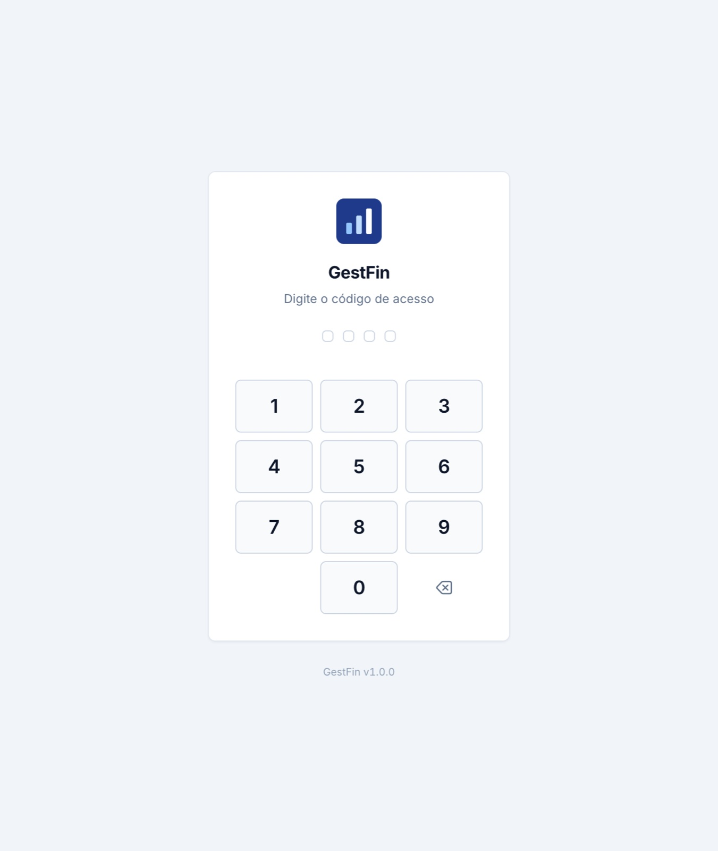
Destravado o acesso, cada usuário escolhe o próprio perfil. Não há senha individual: o perfil serve para registrar quem lançou e quem pagou cada conta, não para restringir acesso.
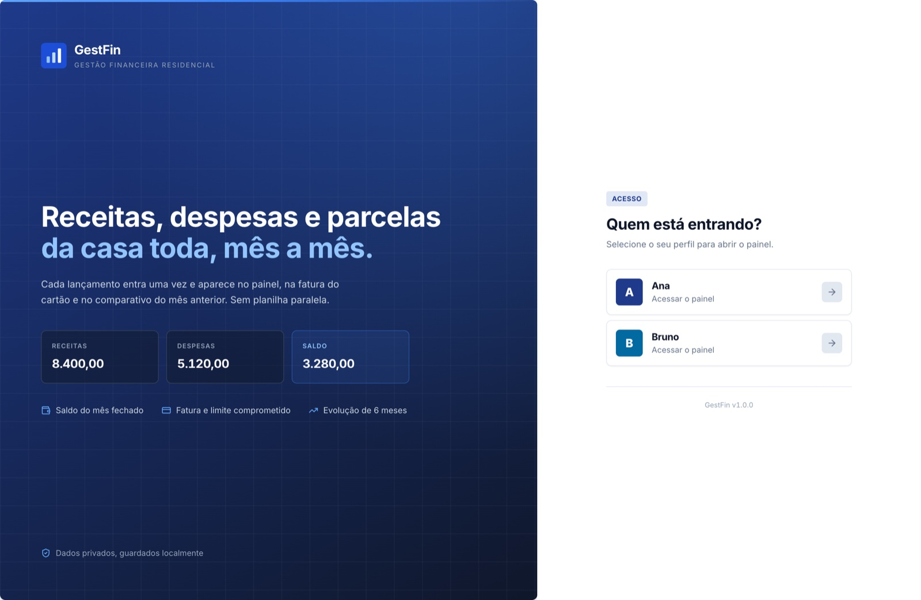
O painel abre com o saldo do mês em destaque, acompanhado da taxa de poupança, da linha do saldo nos seis meses anteriores e de uma barra que decompõe o que entrou em saída, investimento e sobra. À direita, entradas, saídas e investimentos, cada um com a variação sobre o mês anterior. Na faixa seguinte, o que já foi pago e o que ainda falta pagar, com as faturas em aberto somadas. Abaixo, as parcelas que caem no mês, o comprometimento dos meses seguintes, os gastos por categoria e a distribuição por forma de pagamento.
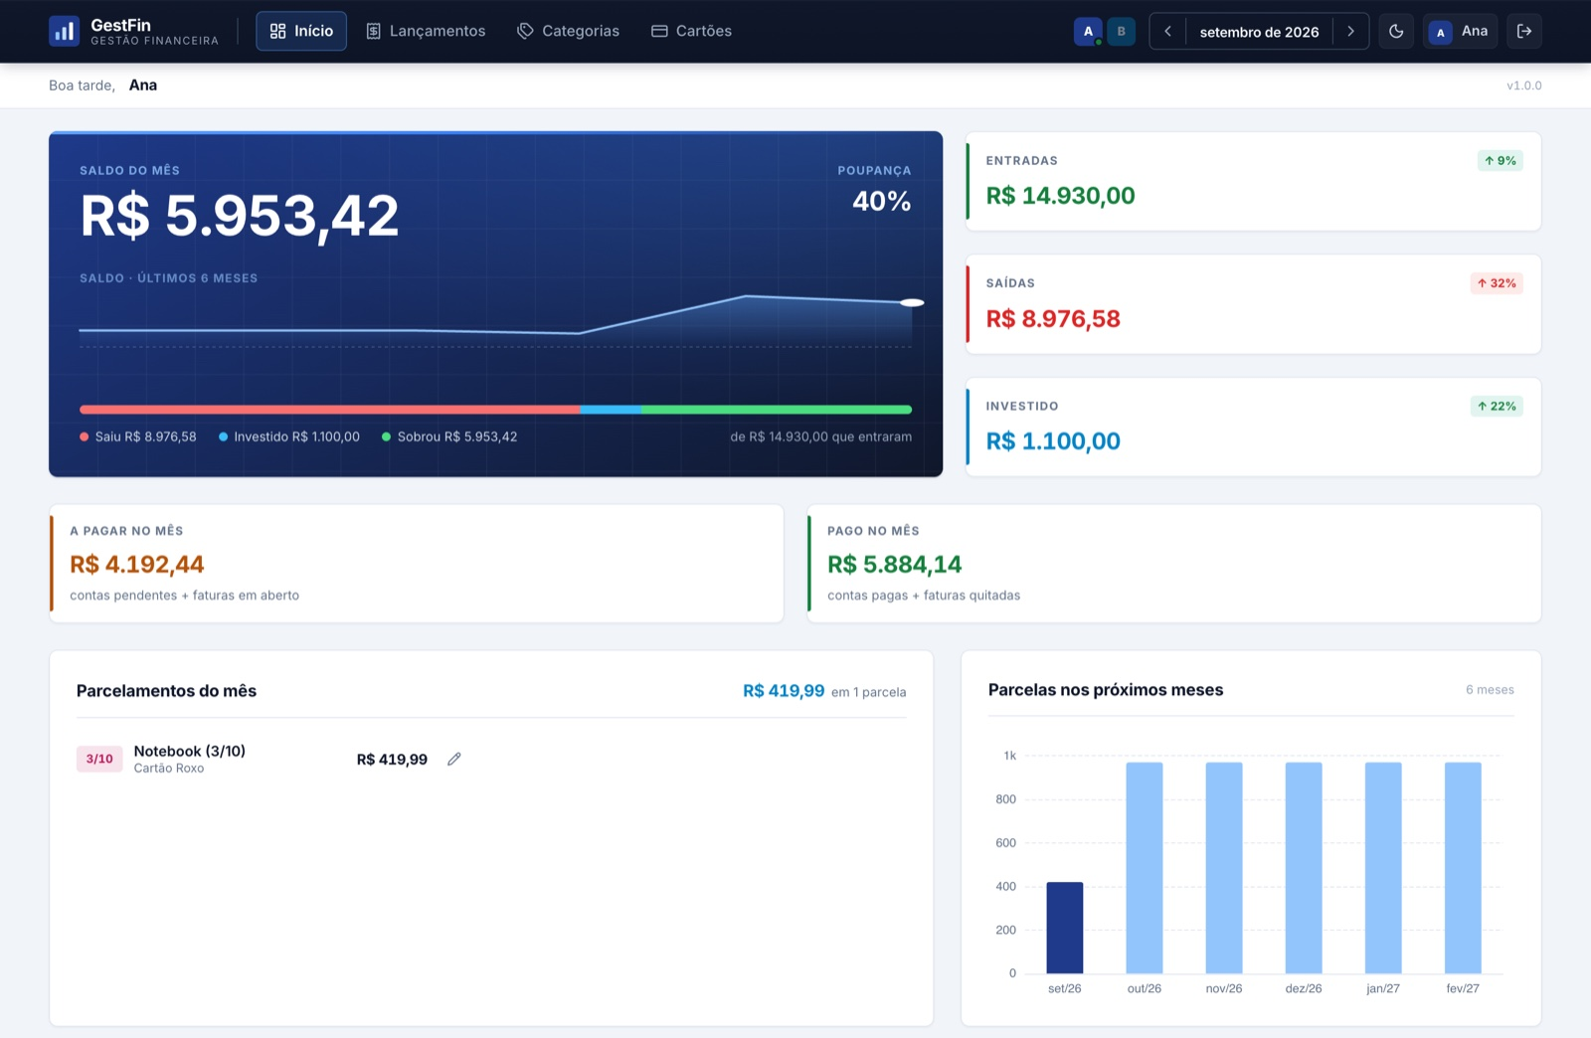
A tela de lançamentos lista o mês selecionado, com busca por texto e filtros combináveis por tipo, categoria, forma de pagamento e situação.
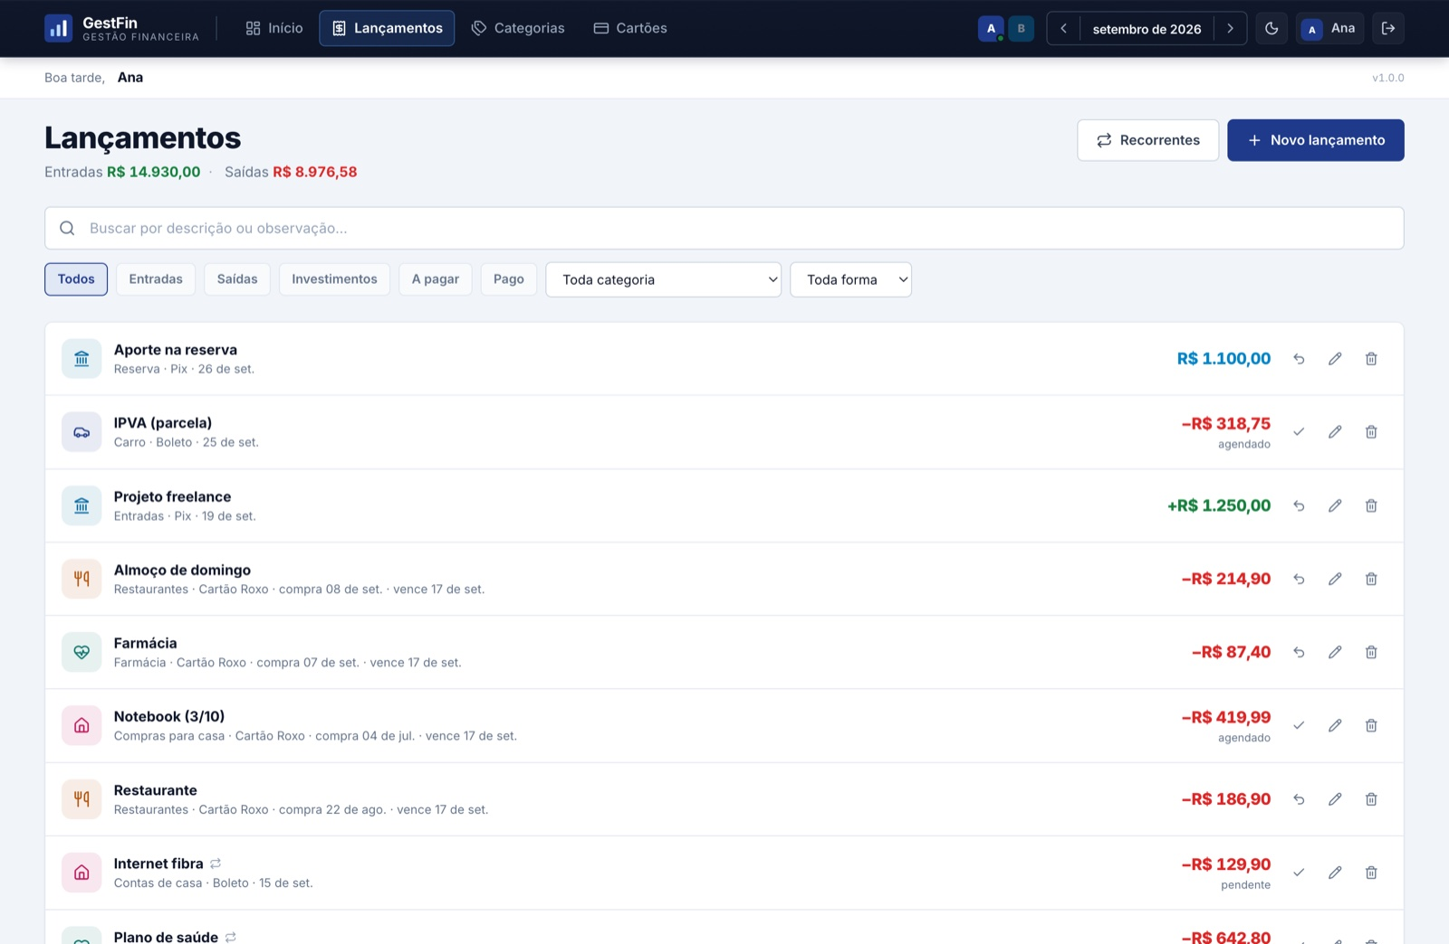
O formulário distingue a data da compra da data de vencimento. Em compras no cartão o usuário informa a data da compra, e o sistema deriva sozinho a fatura e o vencimento, aplicando a regra de fechamento.
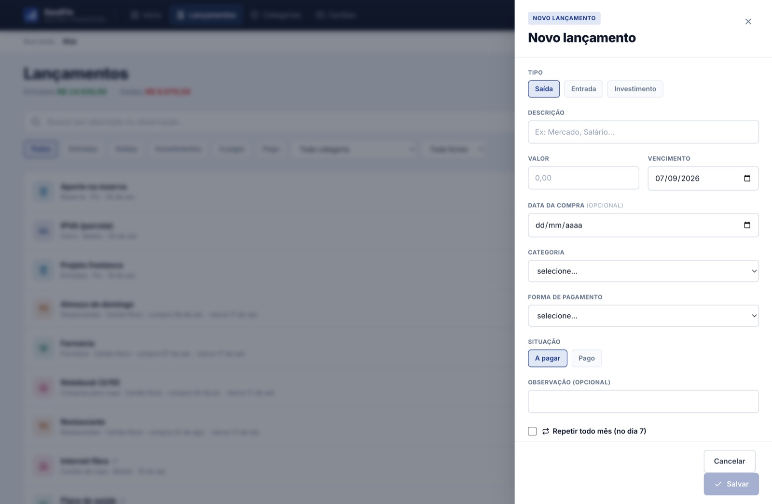
A tela de formas de pagamento mostra, por cartão, a fatura em aberto, o limite disponível, o total comprometido por parcelas futuras e quantos dias faltam para o fechamento. Na captura, o Cartão Roxo fecha no dia 10 e vence no dia 17, e o Cartão Azul fecha no dia 25 e vence no dia 5 do mês seguinte, o que faz a mesma compra cair em faturas diferentes conforme o cartão escolhido.
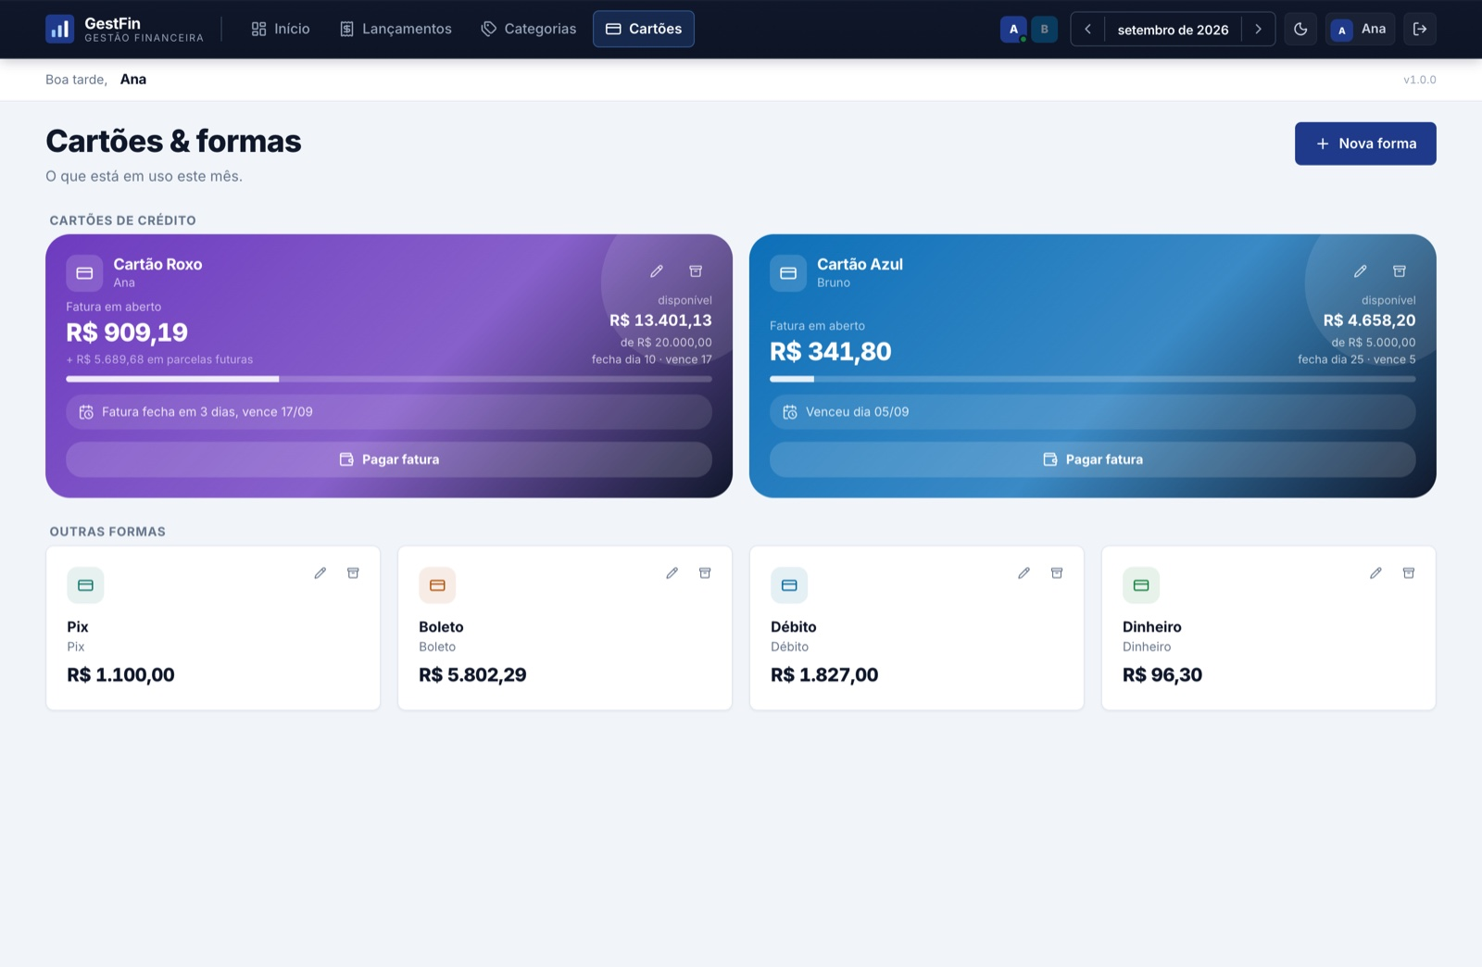
As categorias são organizadas em dois níveis, e as somas dos relatórios sempre sobem para a categoria de topo.
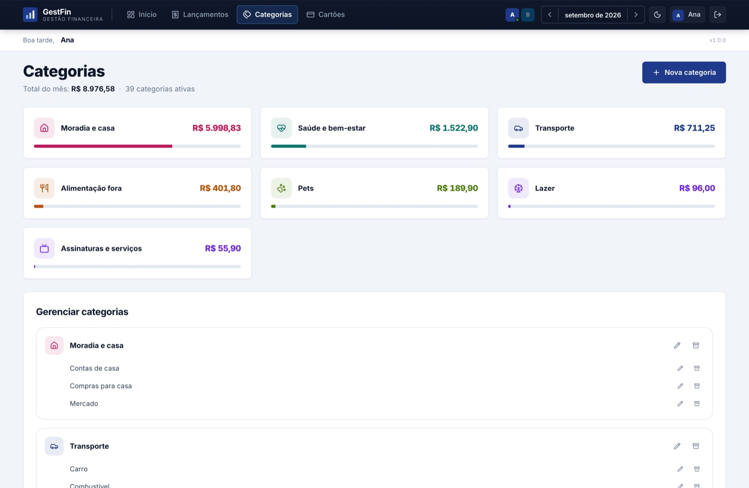
A interface é responsiva e foi verificada a partir de 360 pixels de largura. Em tela de celular a navegação do topo passa para a base e os cartões de indicador se empilham, sem rolagem horizontal em nenhuma tela.
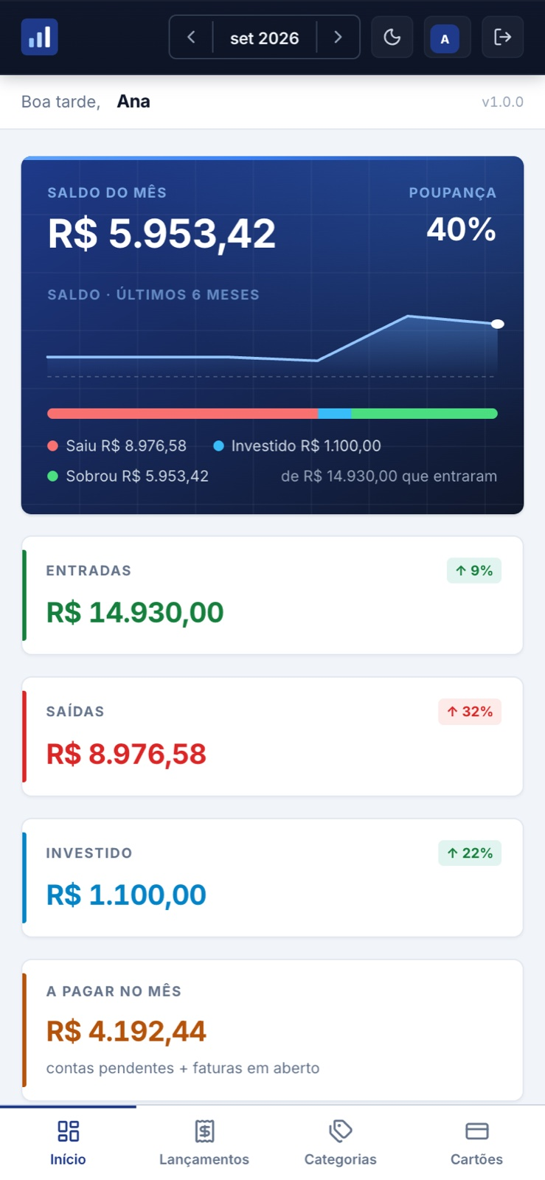

16. TESTES
A estratégia de testes do GestFin se apoia em dois níveis, e a divisão entre eles não é arbitrária: o que pode ser decidido sem banco de dados vira teste unitário, e o que depende de restrição de banco, de sessão ou de concorrência vira teste de integração.

16.1 Estratégia de Testes
Os testes unitários cobrem as funções puras de shared: datas de competência, regra da fatura, divisão em parcelas, renumeração de parcelamento, indicadores do mês e uso do cartão. Por não tocarem no banco, executam em menos de um segundo e podem cobrir exaustivamente casos que seriam caros de montar de outra forma, como a virada de ano, o ano bissexto e a independência de fuso horário.
Os testes de integração sobem a aplicação com banco real e exercitam a API pelo HTTP, do destravamento do acesso até a conferência de que o painel e a lista de lançamentos somam o mesmo valor. É nesse nível que aparecem as verificações que não existem fora do banco: a restrição CHECK que recusa uma competência com dia diferente de 1, a restrição UNIQUE que recusa a segunda materialização de uma recorrência no mesmo mês e o comportamento de duas requisições simultâneas.
O executor é o próprio Node.js, pelo comando node --test. Não há framework de testes instalado, o que mantém a restrição de dependências mínimas (RNF18) válida também no ambiente de desenvolvimento.
Nível | Quantidade | O que cobre
Unitário | 67 casos | Funções puras de regra: datas, fatura, parcelas, renumeração, indicadores e uso do cartão
Integração | 47 casos | API completa com banco real: acesso, validação, lançamentos, recorrência, painel e restrições do banco
Total | 114 casos | Mapeados em 38 cenários unitários (CTU) e 32 de integração (CTI)

16.2 Cenários de Teste Unitário
Cada cenário abaixo corresponde a um ou mais casos executáveis da suíte. O identificador aparece no próprio nome do teste no código-fonte, de modo que a rastreabilidade entre documento e suíte é verificável por busca de texto, e não por conferência manual.
ID | Grupo | Cenário | Resultado esperado
CTU01 | Mês de competência | Primeiro dia do mês de uma data qualquer | Devolve o dia 1 do mês informado
CTU02 | Mês de competência | Somar meses atravessando a virada de ano | Dezembro + 1 resulta em janeiro do ano seguinte
CTU03 | Mês de competência | Subtrair meses atravessando a virada de ano | Janeiro − 1 resulta em dezembro do ano anterior
CTU04 | Dias do mês | Fevereiro de ano comum | Devolve 28 dias
CTU05 | Dias do mês | Fevereiro de ano bissexto | Devolve 29 dias
CTU06 | Vencimento (RN03) | Dia de vencimento que existe no mês | Usa o dia informado
CTU07 | Vencimento (RN03) | Dia de vencimento que não existe no mês | Usa o último dia do mês; dia 31 vence em 28/02
CTU08 | Fatura (RN02) | Compra antes do dia do fechamento | Cai na fatura do mês corrente
CTU09 | Fatura (RN02) | Compra exatamente no dia do fechamento | Cai na fatura do mês seguinte
CTU10 | Fatura (RN02) | Compra depois do dia do fechamento | Cai na fatura do mês seguinte
CTU11 | Fatura (RN02) | Compra em dezembro após o fechamento | Cai na fatura de janeiro do ano seguinte
CTU12 | Fuso horário (RNF06) | As mesmas regras executadas em fusos diferentes | O resultado não muda em fuso nenhum
CTU13 | Parcelas (RN05) | Divisão exata do total | Todas as parcelas com o mesmo valor
CTU14 | Parcelas (RN05) | Divisão com resíduo positivo | O resíduo vai para a última parcela
CTU15 | Parcelas (RN05) | Divisão com resíduo negativo | O resíduo também vai para a última parcela
CTU16 | Parcelas (RN05) | Compra em parcela única | Devolve o próprio valor, sem divisão
CTU17 | Parcelas (RN05) | Soma das parcelas em qualquer divisão | A soma é sempre exatamente o total
CTU18 | Renumeração (RF37) | Renumeração simples do parcelamento | Renumera e completa a sequência até o novo total
CTU19 | Renumeração (RF37) | Redução do total de parcelas | Remove as parcelas excedentes ainda não pagas
CTU20 | Renumeração (RF37) | Parcela paga além do novo total | A operação é recusada, preservando o pagamento
CTU21 | Renumeração (RF37) | Número resultante menor que 1 | A operação é recusada
CTU22 | Renumeração (RF37) | Total acima de 60 parcelas | A operação é recusada
CTU23 | Renumeração (RF37) | Sem parcela no mês exibido | A operação é recusada
CTU24 | Indicadores (RF53) | Saldo do mês | Saldo é entradas menos saídas
CTU25 | Indicadores (RF53) | Taxa de poupança | Taxa é o saldo sobre as entradas
CTU26 | Indicadores (RF53) | Mês sem nenhuma entrada | Taxa zero, sem divisão por zero
CTU27 | A pagar (RF54, RN07) | Pendências avulsas e faturas em aberto | Os dois grupos somam no valor a pagar
CTU28 | A pagar (RF54, RN07) | Fatura paga além do gasto do mês | Não gera valor em aberto negativo
CTU29 | Pago (RF54) | Quitações avulsas e pagamentos de fatura | Os dois grupos somam no valor pago
CTU30 | Categorias (RF56, RN09) | Gasto lançado em subcategoria | Sobe para a categoria de topo na totalização
CTU31 | Situação (RN06) | Despesa agendada para o mês | Conta no mês em que cai, não no mês do cadastro
CTU32 | Parcelas do mês (RF60) | Pagamento de fatura no mês | Não é contado como parcela
CTU33 | Maiores gastos (RF57) | Ranking de despesas do mês | Devolve as cinco maiores, ordenadas
CTU34 | Distribuição (RF58) | Gasto por forma de pagamento | Agrupa pelo tipo da forma de pagamento
CTU35 | Cartão (RF21) | Valor em aberto do cartão | É o gasto do mês menos o que já foi pago
CTU36 | Cartão (RF21) | Cartão sem movimentação no mês | Indicadores ficam zerados
CTU37 | Cartão (RF21) | Limite comprometido do cartão | Soma as parcelas futuras já agendadas
CTU38 | Cartão (RF21) | Investimento lançado no cartão | Conta como gasto do cartão

16.3 Cenários de Teste de Integração
Os cenários abaixo exigem PostgreSQL em execução e são executados contra a API completa, pelo comando npm run test:integration.
ID | Grupo | Cenário | Resultado esperado
CTI01 | Acesso e sessão | Rota protegida acessada sem sessão | Devolve 401
CTI02 | Acesso e sessão | Lista de perfis com o acesso ainda travado | Devolve 401
CTI03 | Acesso e sessão | Destravar com o código correto | Libera o acesso e devolve a lista de perfis
CTI04 | Acesso e sessão | Destravar com o código incorreto | Recusa e registra a tentativa
CTI05 | Acesso e sessão | Tentativas erradas sucessivas | Bloqueia progressivamente a origem
CTI06 | Segurança | Identificador pertencente a outra conta | Devolve 404, e não o dado
CTI07 | Validação | Campo desconhecido no corpo da requisição | É descartado, sem afetar o registro
CTI08 | Validação | Valor monetário negativo | É recusado com 400
CTI09 | Segurança | Tentativa de injeção de SQL em campo de texto | Tratada como texto comum, sem efeito
CTI10 | Lançamentos | Despesa paga em Pix | Usa a data informada como competência
CTI11 | Lançamentos | Compra em cartão depois do fechamento | Cai na fatura do mês seguinte
CTI12 | Parcelamento | Compra parcelada registrada | Cria o plano e parcelas que somam exatamente o total
CTI13 | Parcelamento | Parcelamento já em andamento | Cria apenas as parcelas restantes
CTI14 | Validação | Despesa enviada sem categoria | É recusada
CTI15 | Fatura | Pagamento de fatura do cartão | É registrado sem categoria
CTI16 | Fatura | Pagamento de fatura em forma que não é cartão | É recusado
CTI17 | Recorrência | Mesmo mês consultado várias vezes | Não duplica lançamentos
CTI18 | Recorrência | Consultas simultâneas ao mesmo mês | Não duplicam lançamentos
CTI19 | Recorrência | Conta recorrente cobrada em cartão | Respeita o dia do fechamento
CTI20 | Recorrência | Exclusão da regra de recorrência | Preserva os lançamentos já gerados
CTI21 | Lançamentos | Arquivar um lançamento | Sai da lista do mês, sem apagar o histórico
CTI22 | Lançamentos | Restaurar um lançamento arquivado | Volta a aparecer na lista
CTI23 | Lançamentos | Edição da data de compra em cartão | Recalcula a fatura e o vencimento
CTI24 | Categorias | Arquivar categoria de topo | Arquiva também as subcategorias
CTI25 | Categorias | Subcategoria de uma subcategoria | É recusada: o modelo tem dois níveis
CTI26 | Categorias | Categoria indicada como pai de si mesma | É recusada
CTI27 | Formas de pagamento | Atributos de crédito em forma que não é cartão | São descartados
CTI28 | Painel | Mês sem nenhuma movimentação | Devolve indicadores zerados
CTI29 | Painel | Painel e lista de lançamentos do mesmo mês | Apresentam o mesmo total
CTI30 | Pré-carga | Consulta à rota de pré-carga | Devolve treze meses com os quatro conjuntos de dados
CTI31 | Banco de dados | Competência gravada com dia diferente de 1 | É recusada pela restrição CHECK
CTI32 | Banco de dados | Duas recorrências para o mesmo mês | São recusadas pela restrição UNIQUE

16.4 Execução da Suíte
Os comandos de execução estão declarados no package.json do backend:
npm test # 67 casos unitários, sem banco
npm run test:integration # 47 casos de integração, exige PostgreSQL
npm run test:all # as duas suítes em sequência
A execução da suíte unitária na data desta versão do documento conclui com 67 casos aprovados e nenhuma falha, em 18 grupos de teste. A suíte de integração depende de uma instância do PostgreSQL preparada para testes e não é executada no mesmo passo, justamente para que a verificação das regras de cálculo continue valendo em qualquer máquina, sem preparação de ambiente.
# tests 67
# suites 18
# pass 67
# fail 0
# duration_ms 104.7
Três cenários concentram o valor da suíte e merecem registro. O CTU09 trava a diferença entre "maior" e "maior ou igual" na regra da fatura, que é o erro mais provável de implementação e o mais difícil de perceber em uso. O CTU17 verifica uma propriedade, e não um exemplo: a soma das parcelas bate com o total em qualquer divisão. E o CTI18 dispara consultas simultâneas ao mesmo mês para provar que a idempotência da recorrência é garantida pelo banco, e não pela verificação feita em memória.

